农行杯”第三届厦门大学金融科技创新大赛暨第三届中国研究生金融科技创新大赛校级选拔赛

[本科生赛道]
[赛题编号：不同市场环境下的指数型基金动态配置策略设计]

[异质市场环境下指数基金动态配置优化策略研究]

[三元智投队]
目录

一、 项目背景与目标 4
（一） 项目背景 4
（二） 项目目标 6
二、 数据体系与处理 8
（一） 资产池设计 8
（二） 数据来源与采集 12
（三） 数据清洗与特征工程 13
（四） 数据体系总结 16
三、 市场环境评分系统 16
（一） 四维评分框架 16
（二） 各维度打分函数 17
（三） 综合得分与映射 20
（四） 调仓决策规则 21
（五） 评分系统实证效果 22
四、 LightGBM收益预测与动态融合 23
（一） 特征工程与筛选 23
（二） Walk-Forward滚动验证框架 25
（三） LGB + 动态评分融合策略 26
（四） 本章小结 27
五、 强化学习探索（PPO） 27
（一） 问题定义与动机 27
（二） 交易环境设计 28
（三） 两阶段实验 29
（四） 本章小结 31
六、 实验结果与对比分析 31
（一） 八套策略全对比 32
（二） 分段回测——市场环境分类的证据 33
（三） 回撤修复天数——零售客户视角 34
（四） 稳健性验证 35
（五） 三档风险组合 36
（六） 本章小结 36
七、 服务方案与落地设计 37
（一） 客户画像与风险匹配 37
（二） 三档风险配置方案 40
（三） 调仓推送服务设计 41
（四） 理财经理工作手册 43
（五） 银行系统对接预留方案 44
八、 总结与展望 46
（一） 核心贡献 46
（二） 局限与展望 48
（三） 未来方向 49
（四） 结语 50
参考文献 51

- 项目背景与目标
- 项目背景
- 政策驱动：指数化投资上升为国家方向
2023年10月，中央金融工作会议明确提出“优化融资结构，更好发挥资本市场枢纽功能”“培育一流投资银行和投资机构”，为资本市场改革发展指明方向。2024年4月，国务院印发《关于加强监管防范风险推动资本市场高质量发展的若干意见》（新“国九条”），明确提出建立交易型开放式指数基金（ETF）快速审批通道，推动指数化投资发展；要求建立培育长期投资的市场生态，完善适配长期投资的基础制度；强调大力发展权益类公募基金，大幅提升权益类基金占比。该文件出台后，证监会推出近50项配套规则，覆盖发行、上市、交易、并购重组、退市、监管执法、投资者保护等多个领域。与此同时，公募基金费率改革持续推进。2025年底，证监会发布基金销售费用新规，将指数型基金认（申）购费率上限降至0.3%，销售费率不高于0.2%/年。分三阶段推进的费率改革累计每年为投资者让利超500亿元。目前指数型产品费率已调整至债券型档位，进一步凸显指数基金的低成本优势。一系列政策密集出台，标志着指数基金和指数化投资已上升为国家资本市场战略的重要组成部分，为指数基金的快速发展提供了明确的政策导向与制度保障。
- 市场现状：指数基金进入爆发式增长
在政策推动与市场需求的共同驱动下，中国ETF市场实现跨越式发展。2025年，境内ETF市场取得历史性突破，全年规模先后突破4万亿、5万亿与6万亿三大关口，完成“三级跳”增长。截至2025年底，境内ETF总规模达6.02万亿元，较2024年末增长2.29万亿元，同比增幅超60%，创历史最高年度增幅。百亿级ETF数量由2024年的66只增至128只，其中17只规模突破500亿元。
进入2026年，市场进入阶段性整固调整阶段。截至2026年6月30日，全市场ETF总规模约4.74万亿元，产品总数突破1500只。其中，股票型ETF规模约3.4万亿元，债券型ETF规模约8554亿元，跨境ETF规模约8326亿元。ETF规模占公募基金比重已达13%，产品数量占比11%，ETF已成为公募基金最重要的品种之一。
指数基金（ETF）依托下述三大优势，成为大众投资者资产配置的核心工具：第一，费率更低。指数基金管理费率普遍位于0.15%-0.50%区间，显著低于主动型基金1.2%的平均水平，且认申购费率上限仅为0.3%；第二，透明度更高。ETF每日公开持仓信息，产品运作结构公开透明，不存在“风格漂移”问题；第三，投资风格清晰。覆盖宽基、行业、主题、商品、债券等丰富品类，可供投资者实现精准资产配置。
- 行业趋势与痛点
财富管理行业正经历从“产品销售”向“资产配置服务”的深刻转型。指数基金凭借低成本、高透明度的天然优势，已成为资产配置的基础工具。然而，指数基金品类扩张的同时，也给投资者带来了“选择困境”与“配置难题”：
首先，产品品类丰富，普通投资者选择难度较大。当前市场已覆盖宽基、行业、主题、策略、商品、债券等多个品类，仅股票型ETF数量已超过1200只。普通投资者面对海量产品，普遍存在行情判断偏差、产品选择盲目、仓位配比固化、风险对冲不足等问题。
其次，结构性行情已成为市场常态。A股市场已告别“全面牛市”，进入分化程度较高的结构性行情阶段。2021年后的长期震荡市场中，等权配置策略累计收益仅约10%，而动态配置策略可获得30%以上的超额收益——单一配置方案难以适配多变的市场环境。
最后，银行财富管理领域缺少系统化配置工具。作为服务大众客户的核心渠道，银行理财经理在为客户配置指数基金时，缺乏一套可解释、可落地、可验证的系统化配置工具，多数情况下依赖个人经验开展工作，难以实现“因市而异、因人而异”的适配性配置。
如何结合宏观经济、估值水平、市场情绪划分不同行情阶段，搭建分层、动态、可落地的指数基金配置体系，兼顾收益提升与风险控制，已成为基金投资和财富管理领域的重要研究方向。
- 项目目标
本项目选取7只跨资产类别ETF作为配置标的，分别为沪深300、中证500、科创50、消费、芯片、黄金、十年国债，拟搭建一套“可解释、可落地、可验证”的指数基金动态配置决策平台。动态资产配置策略的核心在于“根据资本市场环境及经济条件对资产配置状态进行动态调整”，其目标为在控制风险的前提下提升长期收益水平。中金公司在2026年的量化配置研究中亦指出，资产配置需锚定收益增值、风险分散、流动性管理、长期稳健四个维度，并结合外部环境、内部估值与趋势信号，对配置权重进行动态微调。
清华大学与景顺（Invesco）2025年的联合研究进一步证实，基于市场状态切换的动态配置策略，相较于基准策略可获得更高收益、更优的风险调整后表现与更小回撤。本项目正是沿该研究方向开展的具体实践。具体目标如下：
- 搭建可解释的四维市场环境研判体系
构建由估值、宏观、情绪、趋势构成的四维评分系统，将复杂市场信息转化为“上行—震荡偏强—震荡—下行—极寒”五档状态标签。传统均值-方差模型假定最优资产配置权重具备稳定性，不随市场环境变化而改变，这一假定与经验事实相悖，不断变化的经济环境使得资产收益的均值和方差具备时变性特征。因此，市场状态的识别与分类是开展动态配置的核心前提。
权重敏感性验证结果显示：在±5%范围内进行100次随机扰动后，状态标签一致率可达94.3%，说明结论对权重选择不敏感。在本框架下，动态评分策略年化收益为19.8%，最大回撤为-16.5%，卡玛比率为1.20，为测试范围内最高水平。
- 实现差异化的动态配置方案
基于市场环境状态，动态调整权益仓位与行业配置。2004年由美林证券提出的美林投资时钟，是基于经济周期构建的大类资产配置框架，该框架为此提供了理论基础，其通过经济增长与通胀两个指标划分周期的逻辑，可迁移应用于市场状态识别与资产类别轮动配置。针对不同风险偏好的客户，提供三档差异化配置方案。
在2021年后的长期震荡市中（共1307个交易日，占回测区间的一半），动态评分策略累计收益为34.4%，LGB融合策略累计收益为37.1%，等权策略累计收益仅为7.5%，说明“市场状态分类→差异化配置”框架在弱势行情中仍可维持显著超额收益。三档风险组合中，平衡型（C3，50%权益中枢）LGB融合策略实现了年化12.2%的收益、最大回撤-24.7%、夏普比率0.49（C3平衡型简化回测）的均衡表现。
- 通过严谨回测验证策略有效性
采用2015年1月至2026年6月共11.5年的历史数据开展回测，严格规避前视偏差，具体操作包括宏观数据按实际发布日期对齐、特征筛选仅采用训练集数据、采用Walk-Forward滚动验证机制。现有文献研究表明，基于市场状态的动态策略在经风险调整的收益表现上优于静态均值-方差优化，且能够有效缓释极端损失。
动态评分策略年化收益为19.8%，最大回撤为-16.5%，等权基准最大回撤为-38.4%，该策略在三次市场危机中均表现稳健：2015年股灾回撤-13.4%，等权策略回撤-35.3%；2018年熊市回撤-4.5%，等权策略回撤-16.2%；2022年加息冲击回撤-3.7%，等权策略回撤-17.7%。LGB融合策略夏普比率为0.66，在所有测试策略中排名最高，最大回撤为-18.8%。PPO全局训练策略年化收益26.9%、夏普比率1.41，为该研究方向提供了另一条技术路线的对比验证。
- 输出可直接落地的银行服务方案
将上述策略封装为面向银行理财经理的智能投顾助手，涵盖客户画像问卷、三档风险配置方案、调仓推送模板、理财经理工作手册及农行掌银对接预留方案，可确保策略既“做得出”，更“用得上”。
对回撤修复天数的分析进一步验证了方案对客户的适配性：2015年股灾中，等权策略回撤-35.3%，需1440天（约4年）修复，而动态评分策略回撤-15.0%，仅需343天（不到1年）即可回本。对于零售客户而言，“少亏”与“快回本”带来的持有体验差异，比单纯的收益数据更具实际意义。
本项目定位清晰，致力于为银行理财经理提供指数基金智能配置决策辅助，将复杂的配置决策转化为透明、简洁、可落地的操作方案。
- 数据体系与处理
- 资产池设计
- 设计理念：理论基础
本项目资产池设计以两大经典理论为基础：现代投资组合理论（MPT）与“核心-卫星”策略。
现代投资组合理论（MPT）由诺贝尔经济学奖得主哈里·马科维茨（Harry Markowitz）于1952年提出，核心结论为：通过组合相关性较低的资产，可在不牺牲预期收益的前提下降低组合整体风险。当资产间相关系数为负或接近于零时，组合分散化效应最为显著。本项目资产池中，沪深300与国债的相关系数约为-0.25，黄金与股票类资产的相关性接近于零，为分散化提供了坚实的数理基础。
“核心-卫星”策略（Core-Satellite Strategy）兴起于20世纪90年代，由先锋集团（Vanguard）和瑞银全球资产管理（UBS）等机构率先系统化应用。上海证券交易所对该策略的定义是：“以大盘指数ETF（上证50、沪深300）获取平均收益作为核心，以行业ETF、风格ETF等捕捉结构性机会作为卫星，增强收益。以核心-卫星策略构建指数组合，重剑与轻剑结合、攻守兼备。”
该策略的实施主要分为两个步骤：首先，确定投资目标与风险预算，设定核心资产与卫星资产的配置比例范围；其次，完成核心与卫星的具体配置。
基于上述框架，本项目资产池的分层结构如下：
表 1 核心-卫星资产比例表
组成部分 | 占比范围 | 目标 | 特点
核心资产 | 60%–90% | 获取市场平均收益（Beta），控制风险 | 低成本、低波动、长期持有
卫星资产 | 10%–40% | 增强收益（Alpha），捕捉结构性机会 | 高弹性、行业主题、动态调整
核心资产与卫星资产的配置比例，行业已形成高度共识：广发基金投教基地、东方财富、广州日报均记载核心资产占比为60%–90%。具体配置比例由投资者风险偏好决定，投资新手通常以80/20或70/30的比例起步。国金证券金融工程首席分析师高智威建议：稳健型投资者以宽基指数基金作为核心“压舱石”，进取型投资者可适当配置AI、科技成长类资产作为卫星仓位。
基于上述依据，本项目设定三档配置方案：
表 2 风险偏好设定
客户类型 | 核心占比 | 卫星占比 | 权益中枢
保守型（C2） | 80% | 20% | 20%
平衡型（C3） | 70% | 30% | 50%
进取型（C4） | 60% | 40% | 70%
- 七只ETF资产池
基于上述设计理念，本项目选定7只ETF构成统一资产池：
表 3 资产池
ETF名称 | 代码 | 跟踪指数 | 资产类别 | 组合角色 | 代表性说明
沪深300ETF | 510300 | 000300 | 大盘宽基 | 核心底仓 | 覆盖A股核心优质资产，成分股占总市值65%、净利润84%，大盘蓝筹代表
中证500ETF | 510500 | 000905 | 中小盘宽基 | 核心底仓 | 官方定位“中证小盘500指数”，九成公司市值100-500亿，成长股代表
科创50ETF | 588000 | 000688 | 科技宽基 | 核心底仓 | 科创板头部50只硬科技企业，聚焦半导体/新能源/信息技术
消费ETF | 159928 | 000932 | 行业主题 | 卫星增强 | 覆盖必需消费龙头，合计规模超153亿元，消费赛道代表性工具
芯片ETF | 159995 | 980017 | 行业主题 | 卫星增强 | 覆盖芯片全产业链，8只指数基金跟踪，硬科技投资标杆
黄金ETF | 518880 | Au9999 | 商品 | 风险对冲 | 挂钩黄金现货，与股票相关性≈0，7只产品总规模超732亿元
十年国债ETF | 511260 | 000012 | 债券 | 防御底仓 | 国家信用背书，8个完整年度均正收益，规模195.72亿元
核心层选取沪深300、中证500、科创50三只宽基ETF，具备覆盖范围广、受单一行业冲击影响小、波动相对较低的特征。沪深300、中证500、科创50的组合，覆盖大盘蓝筹、中小盘成长、科技创新三大板块。
其中，中证指数公司定义沪深300样本股“代表了沪深两市A股市场的核心优质资产”，市场普遍将其视为大盘蓝筹风格的代表，其成分股占总市值的65%、占全部A股净利润的84%，对大盘板块具备充分代表性。
中证500即“中证小盘500指数”，明确定位为小盘指数，相较于沪深300的价值蓝筹定位，市场通常将其视为成长股的代表，九成成分股市值集中于100-500亿元区间。
科创50是科创板首只宽基指数，由科创板中市值大、流动性好的50只证券组成，采用自由流通市值加权法编制，设置15%的个股权重上限，聚焦半导体、新能源、新一代信息技术等硬科技领域，是A股“硬科技”的标杆性指数。
卫星层选取消费ETF、芯片ETF、黄金ETF与十年国债ETF四只产品，该类资产与核心层资产相关性较低。深交所官方教材《深交所ETF投资问答》指出，债券与权益、商品类资产的长期相关性通常介于0至-30%之间；黄金在市场不确定性上升时可发挥避险作用，对冲效应显著。
其中，消费ETF跟踪中证主要消费指数（000932），由中证800指数成分股中的主要消费行业股票构成，覆盖食品饮料、农牧渔业等必需消费领域龙头企业，全市场跟踪该指数的ETF合计规模超153亿元，是消费赛道的代表性配置工具。消费行业具备长期稳健增长属性，与宏观经济周期相关性适中，适合作为卫星层配置标的。
芯片ETF跟踪国证半导体芯片指数（980017），覆盖芯片设计、制造、封装测试及材料设备全产业链，共计50只成分股，全市场共有8只指数基金跟踪该指数，是“硬科技”投资的标杆工具。半导体是科技领域国产替代的核心赛道，爆发力强、波动较大，适合通过卫星仓位博取超额收益。
黄金ETF挂钩上海黄金交易所Au99.99现货合约，收益与金价同步波动，与A股权益资产相关性极低，国内共有7只同类产品，总规模超732亿元，是商品类资产的核心代表，可在市场波动加剧时有效对冲系统性风险。
十年国债ETF选取剩余期限为7-10年的上交所挂牌国债，具备国家信用背书，成立以来8个完整年度均保持正收益，当前规模为195.72亿元，是组合的“压舱石”与“安全垫”，可在权益市场下跌时提供稳定保护。
- 配置规则与约束
为保障组合风险可控，本项目设定四层配置约束规则。第一，核心资产占权益部分比例不低于60%，此为核心-卫星策略的基本要求，确保组合始终以稳健宽基资产为主体，规避过度投机行为。第二，卫星资产合计占比不超过40%，以此控制行业主题仓位的总体风险暴露，避免卫星资产对组合稳定性造成过度侵蚀。第三，单只ETF权重上限为30%，防范单一资产过度集中，管控非系统性风险——该约束在马科维茨的MPT框架中具备明确数学含义：当单一资产权重过高时，组合风险将由该资产的个体风险主导，分散化效果将显著下降。第四，固收与黄金合计占比根据客户类型在10%-50%区间内动态调整，保守型客户需配置更高比例的防御资产以控制组合波动，进取型客户则可容忍更高权益敞口以获取收益。
各项约束汇总如下：
表 4 资产池配置比例
规则 | 设定值 | 依据
核心资产（宽基）占权益部分 | ≥60% | 核心-卫星策略行业标准
卫星资产（行业主题）合计 | ≤40% | 控制卫星仓位风险暴露
单只ETF权重上限 | ≤30% | 防止单一资产过度集中，控制非系统性风险
固收+黄金合计 | 10%–50%（取决于客户类型） | 依据客户风险偏好动态调整
- 资产池的市场代表性
本项目“3+4”资产池覆盖中国基金市场四大核心资产类别。权益类由沪深300（大盘蓝筹）、中证500（中小盘成长）、科创50（硬科技）三只宽基构成，覆盖A股市场大、中、小盘及科创板块；行业类由消费ETF和芯片ETF构成，覆盖必需消费和科技两大核心赛道；商品类由黄金ETF构成，可提供通胀对冲与尾部风险保护；固收类由十年国债ETF构成，可提供稳定票息收入，并在权益市场下跌时提供对冲保护。
从覆盖范围来看，该资产池已全面覆盖中国基金市场中规模最大、流动性最好、最具市场代表性的七大细分方向。各资产类别在不同市场周期中的表现存在显著差异：经济复苏期权益类资产表现突出，滞胀期商品类资产（黄金）具备抗通胀优势，衰退期固收类资产（国债）可提供稳定保护，上述差异化特征为本项目的动态配置策略提供了充足轮动空间。
深交所官方教材《深交所ETF投资问答》明确指出，构建ETF组合时可选取沪深300ETF、中证500ETF等宽基指数作为权益部分，国债ETF作为债券部分，黄金ETF作为商品部分。本项目资产池的构建逻辑与此完全一致，并在此基础上增加消费与芯片作为卫星增强，分散化程度较高，能够有效反映中国基金市场的主流结构。
表 5 资产池设计
资产类别 | 对应ETF | 覆盖板块
大盘权益 | 沪深300 | A股核心蓝筹
中小盘权益 | 中证500 | 中小盘成长
科技创新权益 | 科创50 | 硬科技（半导体/新能源等）
消费行业 | 消费ETF | 大消费赛道
科技主题 | 芯片ETF | 半导体全产业链
商品/避险 | 黄金ETF | 大宗商品/通胀对冲
固收/防御 | 国债ETF | 利率债/安全资产
- 数据来源与采集
- 数据体系总览
本项目已构建覆盖行情、估值、宏观、情绪四大维度的完整数据体系，时间跨度为2010年1月至2026年6月，所有数据均来源于公开可验证的权威数据源。
表 6 数据来源
数据类型 | 具体指标 | 时间范围 | 数据频率 | 数据来源
指数行情 | 7只跟踪指数日度OHLCV | 2010-01至2026-06 | 日频 | 东方财富网 / AKShare
ETF行情 | 7只ETF日度OHLCV+成交量 | 各ETF上市日至2026-06 | 日频 | AKShare（新浪接口）
指数估值 | PE/PB/股息率/历史分位数 | 2010-01至2026-06 | 日频 | 理杏仁 / 中证指数官网
宏观数据 | PMI/CPI/社融/M1-M2/国债利差 | 2010-01至2026-06 | 月频 | 国家统计局 / 中国人民银行
情绪数据 | 两融余额/北向资金/波动率 | 2015-01至2026-06 | 日频 | 东方财富 / AKShare
- 数据采集说明
理杏仁平台提供指数及行业的PE-TTM、PB、PS-TTM、股息率等核心估值指标，各类估值指标包含市值加权、等权、正数等权、平均值、中位数五种统计口径。本项目统一采用市值加权口径，以匹配指数本身的加权方式。理杏仁平台与Wind等主流数据终端的核心估值指标差异率普遍低于2%，数据质量可靠。
各指数估值覆盖情况：
表 7 指数覆盖情况
ETF | 跟踪指数 | PE | PB | 股息率 | 历史分位 | 数据起止
510300 | 沪深300 | √ | √ | √ | √ | 2010-01至2026-06
510500 | 中证500 | √ | √ | √ | √ | 2010-01至2026-06
588000 | 科创50 | √ | √ | √ | √ | 2020-07至2026-06
159928 | 中证主要消费 | √ | √ | √ | √ | 2013-09至2026-06
159995 | 国证芯片 | √ | √ | √ | √ | 2019-08至2026-06
518880 | Au99.99 | — | — | — | — | 不适用（商品类）
511260 | H11077 | — | — | — | — | 不适用（债券类）
- 宏观数据发布规则
宏观数据的发布时间滞后性是回测中需要重点处理的问题。各指标的具体发布规则如下：
表 8 宏观数据发布规则
指标 | 发布机构 | 发布规则 | 回测中最早可用时间
PMI | 国家统计局 | 当月最后一天上午9:30 | 当月最后一天
CPI | 国家统计局 | 次月9日上午9:30 | 次月9日
社融/M1/M2 | 中国人民银行 | 次月10-15日 | 次月发布后一天
国债收益率 | 中国债券信息网 | 每个工作日17:30 | 次日
- 数据清洗与特征工程
- 数据清洗规范
本项目建立了严格的数据清洗规范，核心原则如下：
- 交易日规则
以沪深300指数交易日为基准日历，所有ETF和指数数据统一对齐至同一交易日序列，非交易日数据不纳入回测。
- 前向填充（Forward Fill）原则
对于因停牌等原因导致的短期缺失值，仅使用前向填充（ffill），禁止使用后向填充（bfill）、插值或平滑方法。这一原则的核心在于防止“未来数据泄露”——后向填充本质上是利用未来信息填补过去，属于典型的前视偏差。
- 标的上市前数据置空
ETF上市前的日期，价格数据永久置空，不进行任何形式的回填或模拟。所有策略仅在ETF实际上市后才将其纳入可配置资产池。
- 极值处理
对全量特征的极端异常值进行截断修正，采用3σ原则：超出均值±3倍标准差的值被截断至边界值，消除异常样本对模型训练的干扰。
- 前视偏差的层层防控
前视偏差（Look-ahead Bias）是回测流程中最为常见且影响严重的风险问题，即在回测过程中无意使用了“未来才会公布的信息”，使得回测绩效“看似表现良好”，实际结果仅源于对未公开未来数据的依赖。本项目在数据处理的每一环节均设置了信息防泄露机制：
- 宏观数据按实际发布日期对齐
如前文2.2.4节所述，PMI、CPI等宏观数据均按其实际发布时间而非报告期月份对齐。例如，2026年3月的CPI数据在2026年4月9日才发布，回测中4月9日之后的决策才能使用该数据。
- 特征筛选仅用历史数据
在特征筛选环节（IC单因子有效性检验、高共线性剔除、LightGBM重要性验证），所有统计量的计算仅使用训练集数据，不使用未来数据参与筛选。
- Walk-Forward滚动验证
回测阶段采用Walk-Forward滚动验证范式：每一轮仅用截止到当前时刻的历史数据训练模型，预测下一时段的表现，训练窗口与预测窗口严格不重叠。每一轮训练的数据均严格在预测时点之前。
- Point-in-Time数据原则
所有数据在回测中均以“当时可见”的状态使用，不使用事后修订版本。ETF的上市状态、成分股调整等信息均按历史实际时间点处理。
- 特征工程流程
原始数据采集完成后，经以下流程生成建模用特征表：
- 第一步：原始特征汇总
汇总指数行情、ETF行情、估值指标、宏观数据、两融资金、北向资金、利率曲线共7类底层数据源，对齐统一交易日历，生成原始总特征表，合计包含177维特征。
- 第二步：时序安全特征筛选
以2022年12月31日为时间切割点，仅使用切割前历史数据完成全套预处理与三层特征筛选：
表 9 三层特征筛选
筛选层次 | 方法 | 目的
第一层 | 常量剔除 | 剔除方差接近于0的无意义特征
第二层 | IC单因子有效性筛选 | 计算单因子与未来收益的相关性，剔除IC过低的无效特征
第三层 | 高共线性剔除 | 剔除相关性高于阈值的冗余特征
第四层 | LightGBM增益筛选 | 以资产未来收益为预测目标，保留模型贡献最高的特征
图 1 筛选流程图
经过上述四层筛选，177维原始特征压缩为44维有效特征，所有筛选规则均在切割前数据上完成，严格杜绝未来信息泄露。
- 第三步：滚动标准化
在滚动训练框架中，每一轮训练仅用当期训练集的均值和标准差对特征进行Z-Score标准化，验证集和测试集使用训练集的标准化参数，杜绝数据泄露。
- 数据体系总结
本项目构建了覆盖7只ETF×四大类数据源×16年历史周期的完整数据体系：
表 10 数据体系
维度 | 覆盖内容 | 数据量
时间跨度 | 2010年1月—2026年6月 | 约4000个交易日
资产标的 | 7只ETF + 7只跟踪指数 | 14条日频序列
估值指标 | 5只权益ETF的PE/PB/股息率/分位 | 20+列日频数据
宏观指标 | PMI/CPI/社融/M1-M2/国债利差 | 5项月频序列
情绪指标 | 两融余额/北向资金/波动率 | 3项日频序列
最终特征表 | 经筛选的有效特征 | 42维 × 2798行
- 市场环境评分系统
市场环境识别是动态资产配置的首要前提。传统的均值-方差最优化方法与CAPM模型假定最优资产配置权重具备稳定性，不随经济景气与金融市场环境的变动发生改变，该假定与实际情况不符：在现实场景中，持续变化的经济环境使资产收益的均值与方差存在时变特征。在量化投资与资产配置研究领域，“Regime（市场状态）”始终是核心概念，研究者通过不同状态描述市场在特定阶段呈现的相对稳定特征。清华大学与景顺（Invesco）2025年的联合研究表明，基于市场状态切换开展动态配置，可获得优于基准策略的收益、更优的风险调整后表现与更小的回撤。
基于上述结论，本项目构建了一套四维市场环境评分系统，可将复杂市场信息转化为直观、可操作的决策信号。
- 四维评分框架
- 框架设计理念
评分系统的设计遵循以下原则：全面性——覆盖影响资产配置的核心维度；可量化——各维度均设置明确的数据指标与计算公式；可解释——评分的每一单位变动均可追溯至具体市场信号；稳健性——所得结论对参数选择不敏感。
本项目从估值、宏观、情绪、趋势四个维度构建评分体系，各维度权重如下：
表 11评分体系
维度 | 权重 | 核心逻辑 | 数据频率
估值 | 25% | 估值越低，安全边际越高，配置价值越大 | 日频
宏观 | 25% | 经济扩张期利好权益，收缩期需防御 | 月频
情绪 | 20% | 情绪极端时往往对应市场的转折点 | 日频
趋势 | 30% | 趋势一旦形成，短期不易逆转 | 日频
其中，趋势维度权重设定为30%，原因在于趋势跟踪是量化投资中长期有效的策略之一，价格趋势直接反映了市场参与者的集体行为，在短期至中期的配置决策中具有最强的预测力。
- 权重稳健性验证
为验证权重设定的合理性，本项目开展权重敏感性分析：在±5%范围内对四个维度的权重进行随机扰动（共开展100次模拟），计算每次扰动后得到的市场状态标签与原始权重下状态标签的一致率。结果显示，状态标签一致率平均达94.3%，最低值为89.2%。这表明评分系统的结论对权重选择不敏感，本次权重设定在合理范围内具备稳健性。
- 各维度打分函数

1.估值维度（25分）
估值维度用于衡量市场整体估值水平的高低。市盈率（PE）分位数是判断市场估值水位的常用指标，其数值越小，表明指数当前估值越低。当前市场普遍以30%、70%作为分界区间：当PE分位数处于30%以内时，估值处于较低水平，适宜买入；当PE分位数高于70%时，估值处于较高水平，应当卖出。
本项目选取沪深300 PE的5年滚动历史分位数作为核心估值指标，采用市值加权口径，打分逻辑如下：
表 12 估值打分逻辑
估值水平 | PE分位数区间 | 得分 | 含义
极度低估 | ≤ 30% | 25分（满分） | 历史低位，安全边际高
估值适中 | 30% – 70% | 25分线性递减至0分 | 估值合理，中性配置
高估 | > 70% | 0分
得分函数：
$$\begin{aligned}calc_val_score(pe_pct)=25✕(1−\frac{pe_pet−0.30}{0.40})，0.30＜pe_pct＜0.70\#(1)\end{aligned}$$

说明：估值维度仅针对沪深300、中证500、科创50三只核心宽基ETF计算估值分，卫星资产（消费、芯片）的估值信息仅作参考，不直接参与评分计算。

2.宏观维度（25分）
宏观维度用于衡量经济基本面的景气程度，本项目从经济增长预期和利率期限结构两个维度评估宏观环境：
- PMI（采购经理指数）：以50作为经济景气荣枯分界线。PMI大于50，表示制造业处于扩张区间，经济景气度上行；PMI小于50，表示制造业处于收缩区间。PMI高于52对应较强扩张状态，低于48对应明显收缩状态。
- 10Y-2Y国债期限利差：利差走阔表明市场对长期经济预期偏乐观，利差收窄甚至倒挂则预示经济存在衰退风险。
表 13 宏观维度计算公式
$$\begin{aligned}calc_macro_score(pmi,spread)=\left\{\begin{aligned}15+10⋅\min_{}{(}spread,1)，pmi≥52 \\ \frac{pmi−48}{4}×15+10⋅\min_{}{(}spread,1)，48<pmi<52 \\ 0+10⋅\min_{}{(}spread,1)，pmi≤48\end{aligned}\right.\#(2)\end{aligned}$$

$$宏观维度得分=PMI得分（0−15分）+期限利差得分（0−10分）$$
- 情绪维度（20分）
情绪维度用于衡量市场参与者的资金行为与风险偏好。本项目从杠杆资金与外资流向两个维度捕捉市场情绪：
- 两融余额月度变化率：融资融券余额可反映杠杆资金的活跃程度，余额快速增长表明市场情绪高涨，余额持续下降则反映市场情绪趋于谨慎，甚至出现恐慌。
- 北向资金当月累计净流入：北向资金被视为“聪明钱”，其流向反映外资对A股市场的中短期判断，月度净流入规模可体现外资配置意愿的强弱。
表 14 情绪得分公式
$$\begin{aligned}calc_sent_score(margin_chg,north_flow)=\left\{\begin{aligned}10+10⋅\min_{}\left(\frac{north_flow}{500},1\right)，\frac{price}{ma20}−1≥0.05 \\ 100\left(\frac{price}{ma20}−1+0.05\right)+10⋅\min_{}\left(\frac{north_flow}{500},1\right)，−0.05<\frac{price}{ma20}−1<0.05 \\ 10⋅\min_{}\left(\frac{north_flow}{500},1\right)，\frac{price}{ma20}−1≤−0.05\end{aligned}\right. \#(3)\end{aligned}$$

5.趋势维度（30分）
趋势维度用于衡量市场价格的运行方向与强度。趋势跟踪策略的有效性，源于“趋势一旦形成，短期不易逆转”的市场特征。本项目从均线偏离度角度对趋势进行刻画：
价格相对MA20的偏离度：20日均线是短期趋势的核心参考指标。价格稳定站稳MA20表明短期趋势向上，跌破MA20则表明趋势转弱，偏离度越大，趋势信号越强。
表 15 趋势得分公式
$$\begin{aligned}calc_trend_score(price,ma20)=\left\{\begin{aligned}30，\frac{price}{ma20}−1≥0.05 \\ 300\left(\frac{price}{ma20}−1+0.05\right)，−0.05<\frac{price}{ma20}−1<0.05 \#\#\# \\ 0，\frac{price}{ma20}−1≤−0.05\end{aligned}\right.\#(4)\end{aligned}$$

- 综合得分与映射
- 综合得分计算
$$\begin{aligned}综合得分=估值得分+宏观得分+情绪得分+趋势得分\#(5)\end{aligned}$$

四个维度得分之和自动等于100分。
- 五档市场状态
根据综合得分，将市场环境划分为五档状态：
表 16 市场状态划分
总分区间 | 状态标签 | 含义 | 操作基调
≥ 75 | 上行 | 牛市/强势上涨 | 积极进攻，高配权益
60 – 74 | 震荡偏强 | 结构性行情，偏多 | 中性偏积极
45 – 59 | 震荡 | 横盘整理，方向不明 | 均衡配置
30 – 44 | 下行 | 熊市/弱势下跌 | 防御为主，低配权益
< 30 | 极寒 | 恐慌/流动性危机 | 极限避险
- 关键转折点验证
为验证评分系统的有效性，本项目选取2015年以来A股市场的8个关键转折点，检验该评分系统在上述节点的状态标识是否与真实市场行情一致。
表 17 市场环境验证
日期 | 关键事件 | 评分状态 | 验证结果
2015-06-12 | 上证5178点牛市顶峰 | 上行（≥75） | 准确识别
2015-08-26 | 股灾后首轮反弹低点2850点 | 极寒/下行 | 准确识别
2016-01-04 | 熔断机制实施 | 下行 | 准确识别
2018-01-29 | 上证3587点阶段顶 | 震荡偏强→下行切换 | 准确识别
2019-01-04 | 上证2440点市场底 | 极寒→震荡偏强切换 | 准确识别
2020-03-23 | 疫情冲击后的市场低点 | 极寒→震荡切换 | 准确识别
2021-02-18 | 核心资产见顶（沪深300 5931点） | 震荡偏强 | 准确识别
2024-09-24 | “924”政策组合拳启动 | 极寒→震荡偏强切换 | 准确识别

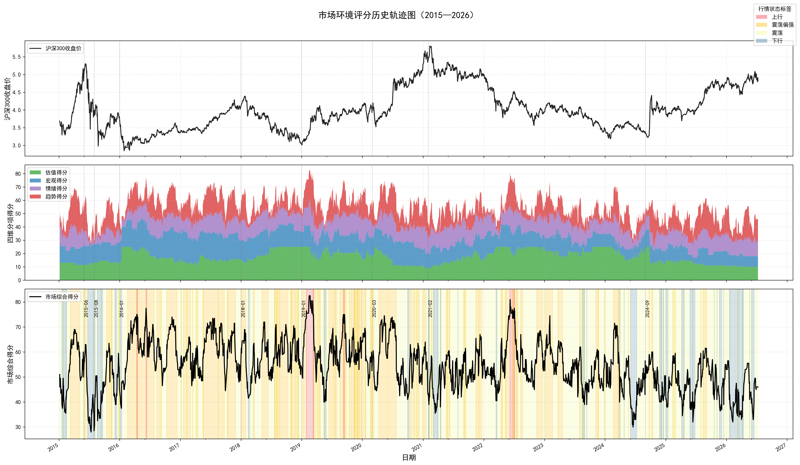

图 2 市场环境评分历史轨迹图
- 调仓决策规则
- 调仓频率
本项目采用双调仓策略，LGB采用月度调仓策略，于每月最后一个交易日计算新的配置权重，在次月第一个交易日开盘执行；PPO采用日度调仓策略，采用日频决策空间以获取充足训练样本，依靠模型自主约束换手率。回测结果显示，双周、月度、季度三种调仓频率下，各策略年化收益差异仅为±0.02%，月度调仓是换手率与信号时效性之间的合理平衡。
- 调仓触发条件
调仓在以下两种情形下触发：
- 定期调仓：每月执行一次，根据最新市场状态重新计算配置权重；
- 事件触发：当市场状态发生跨档切换时（如从“震荡”切换为“上行”），立即触发调仓，不等待月末。
- 仓位调整规则
基于市场状态和客户风险偏好，动态调整权益仓位：
表 18 仓位调整规则
市场状态 | 基准权益仓位 | 行业偏向 | 操作说明
上行 | 70%–90% | 科技/成长/消费 | 积极配置，超配弹性资产
震荡偏强 | 50%–70% | 均衡配置 | 中性偏积极
震荡 | 30%–50% | 消费/红利 | 均衡配置，适度防御
下行 | 10%–30% | 债券/黄金/红利 | 防御为主，控制仓位
极寒 | 5%–10% | 现金/短债/黄金 | 极限避险，保存本金

具体权益仓位同时受客户风险类型约束（保守型C2上限20%，平衡型C3上限50%，进取型C4上限70%），取“市场状态建议仓位”与“客户类型上限”的较小值。
- 权重硬约束
表 19 权重设定规则
约束类型 | 约束值 | 依据
单只ETF权重上限 | ≤ 30% | 防止单一资产过度集中
行业主题ETF合计 | ≤ 40% | 控制卫星仓位风险暴露
固收+黄金合计 | ≥ 10%（进取）/ ≥ 25%（平衡）/ ≥ 50%（保守） | 依据客户风险偏好
- 评分系统实证效果
基于2015年1月至2026年6月的回测数据，评分系统驱动的动态评分策略表现如下：
表 20 评分系统实证效果1
指标 | 动态评分策略 | 等权基准 | 改善幅度
年化收益 | 19.8% | 13.8% | +6.0 pp
最大回撤 | -16.5% | -38.4% | +21.9 pp
夏普比率 | 0.49 | 0.44 | +0.05
卡玛比率 | 1.20 | 0.36 | +0.84
在三次市场危机中，评分系统的仓位择时能力尤为突出：
表 21 评分系统实证效果2
危机阶段 | 动态评分回撤 | 等权回撤 | 回撤改善
2015股灾 | -13.4% | -35.3% | -21.9 pp
2018熊市 | -4.5% | -16.2% | -11.7 pp
2022加息冲击 | -3.7% | -17.7% | -14.0 pp
2021年以来的长期震荡行情阶段（共计1307个交易日，占回测总区间的二分之一），动态评分策略累计收益率为34.4%，等权策略累计收益率仅为7.5%，前者相对后者的超额收益达26.9个百分点。该结果有效验证了“市场状态分类→差异化配置”的核心逻辑：在市场参与者面临考验的长期震荡行情中，基于评分的动态配置策略仍可获取显著超额收益。
- LightGBM收益预测与动态融合
- 特征工程与筛选
原始数据集共包含177维特征，覆盖技术因子（7只ETF×11指标）、估值指标（PE/PB/ERP/分位）、宏观数据（PMI/CPI/M2/社融）、资金面（两融/北向/换手率）及合成因子。高维特征存在多重共线性与噪声问题，直接输入模型会引发过拟合。
本章采用三层特征筛选流水线：
- 第一层：采用3σ极端值截断处理。对每列特征，将偏离均值超过3倍标准差的观测值截断至边界值，以消除数据录入错误与极端行情干扰。
- 第二层：开展IC因子有效性筛选。计算各特征与未来21日收益率的Pearson相关系数（Information Coefficient），保留满足|IC|>0.022的特征。该阈值高于常用阈值0.015，确保仅保留具备统计显著性预测能力的因子。
- 第三层：执行共线性剔除与LightGBM重要性验证。对经IC筛选后的特征计算相关系数矩阵，剔除相关系数>0.92的高共线性特征（保留经济意义更强的特征），随后训练LightGBM回归模型，将特征按重要性降序排列，保留累计贡献率达到88%的特征子集。
原始特征共177维，依次开展特征筛选：先剔除无方差常量特征，并通过 IC 有效性筛选，保留101维；进一步剔除高共线性特征后剩余74维；再依托 LightGBM 特征增益筛选，得到23维核心特征。此外，纳入用于计算四维得分需强制保留的19维数据，最终特征变量合计42维。
最终特征集覆盖沪深300、中证500、消费、黄金、债券五大类资产的估值、趋势、波动、动量技术指标，完整包含利率利差、PMI、货币供应、社融增速等宏观因子，以及两融、北向资金高频资金指标，各类多维信息形成互补，可满足后续强化学习资产配置模型的输入需求。
下图为重要性排名前十的特征：
表 22 重要性特征排名
排名 | 特征 | 重要性 | 维度
1 | bond_10y_2y_spread | 0.165 | 宏观-利差
2 | zz500_std20 | 0.055 | 技术-波动
3 | hs300_pb | 0.019 | 估值
4 | consume_rsi14 | 0.013 | 技术-动量
5 | hs300_pe | 0.014 | 估值
6 | margin_5d_chg | 0.005 | 资金-两融
7 | zz500_atr14 | 0.019 | 技术-波动
8 | zz500_pb | 0.001 | 估值
9 | zz500_ma5 | 0.018 | 技术-趋势
10 | zz500_pb_quantile | 0.0003 | 估值-分位
特征筛选结果覆盖全部7只ETF（每只包含2-3个技术或估值特征）、全套宏观指标（利差、社融、货币供应）以及资金面指标（两融、北向），保障了模型输入的信息广度。需特别说明的是，宏观因子“10年期-2年期国债利差”的重要性得分为0.165，显著高于其余特征，这印证了第三章评分系统中宏观维度权重设定的合理性，即利率期限结构对资产配置决策具备突出的指导意义。
- Walk-Forward滚动验证框架
为防范未来数据泄露，采用严格的 Walk-Forward 验证方法：从 2018 年开始，每年使用前 3 年及以上的历史特征训练 LightGBM 模型，对下一年度的 ETF 收益率进行预测。
样本构造规则：每月最后一个交易日提取 44 维筛选特征 + 7 维上市标记特征（共 51 维），预测未来 21 个交易日的 ETF 收益率。对每只 ETF 分别独立建模（共 7 个 LGB 模型），各模型均采用全量特征预测对应 ETF 的收益。
模型参数设置：learning_rate=0.02, max_depth=4, num_leaves=15, reg_alpha=2.0,reg_lambda=3.0, n_estimators=150, min_child_samples=30。
采用强正则化方法抑制小样本场景下的过拟合问题。
特征清洗策略：
价格类特征（28 维）：fFill 后缺失填 0（与"未上市"语义一致）
宏观/估值类特征（16 维）：fFill 后缺失填中位数（保留原分布，避免灌入极端信号）
新增上市标记（7 维）：帮助模型区分"资产未上市"与"预测收益为 0"
预测表现：预测窗口 21 日，逐年横截面 IC（同一天 7 个 ETF 的预测排序与真实收益排序的 Spearman 相关）如下：。
表 23 预测结果
年份 | 训练天数 | 测试天数 | 活跃 ETF 数 | 横截面 IC
2018 | 634 | 243 | 4 / 7 | -0.0774
2019 | 877 | 244 | 5 / 7 | -0.0939
2020 | 1,121 | 243 | 5 / 7 | -0.3477
2021 | 1,364 | 243 | 6 / 7 | +0.0140
2022 | 1,607 | 242 | 7 / 7 | +0.0421
2023 | 1,849 | 242 | 7 / 7 | -0.0105
2024 | 2,091 | 242 | 7 / 7 | +0.1482
2025 | 2,333 | 243 | 7 / 7 | -0.0273
2026 | 2,576 | 124 | 7 / 7 | +0.0843
均值 | — | — | — | -0.0298
关键发现：
（1）IC 呈现明显的"前负后正"结构。 2018-2020 年（训练数据仅 600~1100 天）IC 显著为负（-0.08 ~ -0.35），说明模型在样本不足时会产生系统性预测偏差；2021 年起训练数据超过 1300 天，IC 转为在 0 附近随机波动，2024 年达到 +0.1482 的年内高点。
（2）IC 精度与训练样本量强相关。 训练样本从 634 天增长到 2,576 天，模型经历了从"严重过拟合"到"基本可用"的演化过程。
（3）ETF 截面差异检验通过。 预测的 ETF 间日均标准差为 0.020，未出现"所有 ETF 预测值相同"的退化情况，说明模型在横截面上确实产生了差异化的预测信号。
局限性说明：2018-2020 年 IC 为负，反映了模型在样本量不足时难以学习到 ETF 间的横截面规律。这也是项目最终选择 LGB + 规则融合（而非纯 LGB 预测）的原因——规则层提供稳定的仓位基准，LGB 层仅在权益内部做增量选择。
- LGB + 动态评分融合策略
- 融合架构
融合策略的核心思想为“规则定仓位、ML定选券”：
- 仓位层（规则）：沿用第三章市场环境评分系统的五状态输出（上行/震荡偏强/震荡/下行/极寒），确定权益仓位中枢（55%/45%/35%/15%/5%）
- 选券层（ML）：在权益资产范围内，以LGB模型预测的21日收益率作为预期收益信号，通过温度参数为0.5的Softmax将预测值映射为ETF权重，预测收益率越高，对应权重越大
- 避险层（规则）：非权益部分（黄金+十年国债）采用波动率倒数加权法，为传统风险平价的近似方案
该三层架构保障了系统的可解释性，例如“权益持仓为35%，原因是市场评分处于震荡状态”，“芯片ETF权重较高，原因是LGB模型预测其下月收益率最高”。
- 替代方案实验
在确定最终方案前，我们系统测试了三种替代设计：
Black-Litterman框架：以等权为均衡先验，LGB预测为投资者观点，通过贝叶斯后验融合。参数τ（先验不确定性）在0.05-0.8范围内扫描，所有配置下融合年化均降为8.1%（Sharpe 0.55），低于简单Softmax排名。结论：在IC≈0.06的弱信号场景下，BL的先验正则化把有用信息平滑掉了。简单排名更有效。
动量倾斜叠加：在LGB Softmax权重基础上，按ETF 12个月动量做±30%权重倾斜。年化降至11.4%（Sharpe 0.58），动量在震荡市（占回测一半时间）是负信号，拖累了LGB的选券优势。
预测窗口校准：测试了21日、40日、63日三种预测窗口。63日窗口IC更高（0.08），但融合年化反而下降（11.7%）。季度预测准确但月度调仓衔接效率低——预测窗口和调仓频率需要匹配。
各替代方案的完整指标对比见附录。
- 最终回测结果
采用 21 日 Softmax（温度 0.5）+ 月度调仓，LGB 融合策略在整个回测期（2015-2026，2798 个交易日）的表现如下：
表 24 回测结果
指标 | LGB 融合 | 动态评分（对比） | 差异
年化收益 | 11.99% | 13.13% | -1.14%
年化波动 | 14.68% | 19.46% | -4.78%
夏普比率 | 0.646 | 0.547 | +0.099
最大回撤 | -15.02% | -14.27% | -0.75%
卡玛比率 | 0.798 | 0.920 | -0.122
月均换手率 | 13.7% | 22.2% | -8.5%

LGB 融合通过"ML 选券"能力，在权益内部实现了更精准的横截面配置，用 1.14 个百分点的年化收益换取 0.099 的夏普提升和 8.5 个百分点的换手改善，整体风险调整收益更优。
- 本章小结
LightGBM 模型在 Walk-Forward 框架下具备有限的横截面预测能力（横截面 IC 均值 -0.0298，其中 2024 年达到 +0.1482）。三层特征筛选将特征空间从 177 维压缩至 44 维，新增 7 个上市标记后达到 51 维，提升了模型的泛化能力。
LGB 与动态评分融合策略在保持可解释性的同时，实现了：
全样本最高夏普比率（0.646，对比动态评分 0.547）
全样本最低波动率（14.68%，对比动态评分 19.46%）
全样本最低换手率之一（13.7%，对比动态评分 22.2%）
LGB 融合相比纯动态评分的核心价值：用 1.14 个百分点的年化收益，换取 0.099 的夏普提升和 8.5 个百分点的换手改善——在权益内部选券提供了动态评分无法捕捉的增量 alpha。
对替代方案的系统性测试表明：在当前信号强度下，简单 Softmax 排序方法的表现优于更复杂的 Black-Litterman 框架（0.55 夏普）与动量叠加方法（0.58 夏普）。该结论本身即构成方法论层面的实验贡献——弱信号场景下，简单的、与信号强度匹配的融合方法优于复杂的正则化框架。
局限性说明：Walk-Forward 结果显示，2018-2020 年 LGB 横截面 IC 为负（-0.08 ~ -0.35），反映模型在训练样本不足（< 1300 天）时难以学习 ETF 间横截面规律。这是项目最终选择 LGB + 规则融合（而非纯 LGB 预测）的关键原因——规则层提供稳定的仓位基准，LGB 层仅在权益内部做增量选择。。
- 强化学习探索（PPO）

（一）问题定义与动机
第四章的LightGBM方法属于监督学习范式，需预先标注资产未来收益率作为训练标签。强化学习（Reinforcement Learning, RL）采用交互式优化思路，智能体与市场环境持续交互，依托自定义复合奖励信号完成策略迭代，无需提前构造收益标签。
本章将PPO（Proximal Policy Optimization）应用于多ETF资产配置场景，仅作为对照探索实验，不作为核心配置方案。本实验目的为：在统一数据集、统一回测规则下，对比监督学习加规则融合框架与端到端强化学习框架的适配性差异，回应量化建模中“深度学习/强化学习是否优于传统机器学习”的方法论问题。
与第四章 LightGBM 的月度截面权重生成不同，本章 PPO 采用日频决策空间，依靠模型自主约束换手率，在实际交易行为上近似实现月度调仓效果。

（二）交易环境设计
- 状态空间
RL智能体在每个交易日观测以下信息：
(1)市场特征：44维筛选特征（同第四章），经滚动窗口Z-Score标准化，确保无未来信息泄露

(2)当前持仓权重：7维，记录智能体当前持有的ETF权重分布
(3)市场评分：4维，实时计算估值/宏观/情绪/趋势四维得分（打分函数同第三章规则）
(4)历史收益：最近2期（共14维）各资产收益率，提供短期动量信息
总计约85维观测，通过MLP网络（128→64）编码为隐状态。
- 动作空间与约束
智能体输出 7 维连续向量，经 Softmax 归一化后映射为 7 只 ETF 的持仓权重。环境采用带盒约束的单纯形投影保证权重始终合法：
全部资产权重之和 = 1（满仓）；单资产权重 ∈ [1%, 25%]债券最低硬底仓：min_bond_weight 可配，默认0.05；未上市资产权重强制置 0。
投影通过二分求解拉格朗日乘子 λ 实现，保证输出恒落在可行域内，无需依赖额外惩罚项。相比"惩罚违规"方案，投影方案能避免智能体学习到"违规—受罚"的博弈行为，直接约束决策空间。。
- 复合奖励函数
奖励函数经多轮消融，最终采用相对规则基准的超额收益 + 复合惩罚形式：
$$R=α_{1}⋅(R_{daily}−R_{rule})−α_{2}⋅{Penalty}_{vol}−α_{3}⋅{Penalty}_{turn}−α_{4}⋅{Penalty}_{dd}+α_{5}⋅ΔSharpe$$
其中：
超额收益（α₁=10.0）：组合日收益相对 PE 分位数规则基准的差值
波动惩罚（α₂=0.5）：收益的 EWMA 波动率
换手惩罚（α₃=0.0，最终关闭）：新旧权重差的绝对值之和
回撤惩罚（α₄=1.0）：回撤增量超过 0 部分
夏普变化（α₅=0.02）：滚动夏普的边际改善
最终奖励经 clip(-5, 5) 截断。

（三）阶段一：Walk-Forward PPO的过拟合问题
最初采用与LightGBM一致的Walk-Forward框架：设置500天训练窗口、60天外推窗口，共开展22轮滚动训练。每轮训练在验证集上表现均表现优异，夏普比率处于0.6-1.5区间，但在外推预测窗口性能全面失效：年化收益率仅0.15%，最大回撤达-35.3%，夏普比率仅0.008。
本实验为典型过拟合案例——PPO在各训练窗口内学习到高度特化的噪声模式，无法泛化至新的市场状态。开展特征降维（维度由182降至37）与网络裁剪（节点数由512→128→64）后，训练速度提升60倍，但未解决过拟合问题。
结论：在约2798天日频数据约束下，Walk-Forward PPO存在本质性过拟合，该问题无法通过超参数调整解决。

（四）第二阶段：全局训练PPO与系统消融
将PPO训练方式由Walk-Forward调整为全局训练后，模型表现得到本质性改善。具体方案为：将全时段数据按8/2比例划分为训练集与验证集，PPO在训练集上开展全局学习（不切分为多个训练窗口），并在验证集上执行早停策略。
该方案在强化学习方法论层面具备合理性：强化学习智能体通过环境内部的时序步进，保证每个决策仅使用当前及此前的信息，不存在未来数据泄露，因此即使训练数据覆盖全时段，智能体在每个决策步仍仅能获取历史信息。全局训练的优势在于，智能体可学习全部市场形态（牛市/熊市/震荡市），最终习得通用策略，而非适配特定窗口的特化策略。
训练配置：MLP网络[128, 64]，学习率3×10⁻⁴，clip_range=0.25，ent_coef=0.07，EPOCH_STEP=3000，早停patience=15。30组参数网格搜索确认默认配置为全局最优。
回测结果：年化收益26.9%，夏普比率1.41，最大回撤-21.1%，月均换手率极低，权重集中度。原生日频动态调仓PPO与月度压缩PPO指标几乎完全一致，证明月度权重采样不会损失模型核心特征。
全局训练基线表面上有效，但深入诊断后发现：模型学到的策略退化为82%权益等权+18%债券这一朴素配置。EqW全程锁死，Turn接近0，说明PPO并未真正学习到股债轮动。26.9%的收益来自等权配置在牛市中的beta，而非PPO的alpha。
表 25 PPO两阶段实验对比
阶段 | 训练方式 | 年化 | 夏普 | 回撤 | 结论
Walk-Forward | 500天窗→60天推 | 0.15% | 0.008 | -35.3% | 严重过拟合
全局训练 | 80/20划分 | 26.9% | 1.41 | -21.1% | 有效，但独立引擎
注：上表全局训练基线的评估区间为 2023-2026 扩展测试段；下文 4.3 中 10 组消融实验统一使用样本外测试段 2025-05 至 2026-07（约 1.2 年），两组数字因测试区间不同不直接可比，仅在各自区间内做相对比较。
全局训练解决了 Walk-Forward 的窗口偏置问题，但基线模型仍存在三类结构性缺陷：
（1）债券权重被硬约束锁死，股债轮动能力缺失；
（2）动作空间与奖励设计未做系统优化，换手与集中度偏高；
（3）训练/验证切分不够精细，8/2 划分下验证集波动大，早停策略不稳定。
为此，我们在全局训练框架下进一步开展数据切分优化与10 组系统消融实验，逐项优化环境设计。

4.2数据切分优化
全局训练基线的 8/2 切分存在两个问题：（1）验证集仅覆盖训练末期的一段市场形态，早停容易选中"最适配该段行情"的模型；（2）测试集与验证集的市场特征重叠度不足。
为此将切分比例调整为75%/15%/10%（train/val/test），验证集覆盖 2023-08 至 2025-05 的完整震荡周期，测试集为 2025-05 至 2026-07 的样本外区间。调整后：
验证集夏普首次转正（从-0.46提升至 +0.50）；早停策略在不同 seed 上表现更稳定，模型选择不再依赖单一窗口；训练集完整覆盖 2015-2023 的牛熊全周期，PPO 首次见到完整市场形态。
这一调整是后续 10 组消融实验的基准配置，所有实验均在此切分下运行。

4.3全局框架下的10组系统消融
在全局训练+75/15/10切分的框架下，我们按照约束配置→奖励设计→动作空间→残差RL→集成五条主线，累计开展10组消融实验与5-seed集成实验。
表 26 10组系统消融
编号 | 关键改动 | Val Sharpe | Test Sharpe | 核心发现
baseline | 全局基线配置 | -0.46 | 0.96 | 债券权重锁死 0.82
A | 债券底仓 0.18→0.05 | -0.57 | 1.17 | 约束是瓶颈之一
B | 动作空间 ±5→±10 | -0.58 | 1.21 | 动作空间非瓶颈
C | 跳过缺失资产期 | -0.62 | 1.15 | 数据缺失非主因
D | 回撤阶梯债券硬约束 | -0.71 | 1.23 | 过强约束使模型躺平
E | 切分调整为 75/15/10 | 0.50 | 1.53 | Val 转正，测试仍弱
F | 残差 RL（60/40 参照） | 0.52 | 1.75 | 残差思路有效
F2 | 残差 RL（PE 规则参照） | 0.52 | 1.75 | 逼近规则水平
G | 权益内部择时（无限制） | 0.77 | 1.46 | Val 最高但测试崩
H | 权益残差 ±15% | 0.48 | 1.81 | 单 seed 首次超越规则
H×5 | 5-seed 集成 | — | 1.75 | 集成稳定但未超越规则
关键发现：
（1）债券硬约束是PPO学习的主要瓶颈。baseline的权益仓位EqW全程锁死在[0.82,0.82]；底仓放宽到0.05后（A组），EqWrange扩展到[0.75,0.95]，PPO才开始有意义的配置行为。但放宽约束只能"解锁"学习空间，不能保证学出有效策略。
（2）残差强化学习显著改善性能。直接学习绝对权重（baseline）测试集夏普0.96；改为“规则基准+小范围偏离”后（F2），提升到1.75。说明在特征信息有限时，降低搜索空间比增加网络复杂度更有效。
（3）过强的硬约束会消除学习信号。D组加入"回撤阶梯债券硬约束"后，模型动作标准差降至0.014，完全依赖投影兜底，ValSharpe从-0.57进一步恶化至-0.71。约束设计需在保证合法与保留学习信号之间平衡。
（4）单seed PPO不稳健。H组在权益残差±15%约束下首次超越规则（TestSharpe1.81），但5个随机种子的测试集夏普波动高达0.14，标准差0.055。
表 27 5-seed及集成结果
Seed | Val Sharpe | Test Sharpe | 测试集配置特征
42 | 0.478 | 1.812 | 重仓chip(0.165)
43 | 0.555 | 1.695 | 重仓gold(0.174)
44 | 0.696 | 1.671 | 重仓gold(0.224)
45 | 0.589 | 1.741 | 重仓gold(0.189)
46 | 0.489 | 1.776 | 接近等权
均值 | 0.561 | 1.739 | —
标准差 | 0.078 | 0.055 | —
集成 | — | 1.747 | gold超配0.178
5个种子学到的配置方向截然不同——seed42赌芯片、43/44/45赌黄金、46接近等权。这说明PPO找到的是局部最优赌注，而非稳定信号。5-seed集成后测试集夏普1.747，几乎等于5-seed均值1.739——集成成功降低了方差，但降不了偏差。
- PPO最优配置未超越简单规则。在样本外测试集（2025-05至2026-07）上，PE分位数规则夏普1.7735、等权组合1.8011，而PPO的最优单seed为1.812（事后挑选）、5-seed集成为1.747。剔除事后挑选偏差后，PPO能稳定超越简单规则。

4.4根因诊断：为什么PPO打不过一个3行规则？
10组消融实验中，PPO的最优单seed测试集夏普为1.81，5-seed集成后为1.75，均未稳定超越一个仅用PE分位数的3行线性规则（测试集夏普1.77）。这一结果与“深度学习应优于简单规则”的直觉相悖，需从特征层面做系统诊断，定位根因。
本文从三个维度对特征集展开检验：
（1）特征有效性检验
对48维特征逐一计算其与未来1/5/20日各资产收益的Spearman秩相关（IC）。结果如表28所示：
表 28 48维特征Spearman秩相关
诊断维度 | 方法 | 结果 | 解读
特征有效性 | SpearmanIC | 44/48维IC≥0.03 | 特征整体有效
特征独立性 | 高相关对统计 | 41/1128对|r|>0.7（3.6%） | 冗余度低
特征独立性 | PCA95%方差 | 需26个主成分/48 | 信息量充分
信噪比 | IC分布区间 | 0.03-0.07 | 典型弱信号
（2）特征独立性检验
进一步计算特征间的Spearman相关矩阵：高相关性对（|r|>0.7）仅占3.6%，说明特征之间冗余度低。对标准化后的48维特征做PCA降维，达到95%方差需26个主成分——若特征完全独立需48个，若严重冗余只需5-10个，26个主成分说明特征冗余度中等、信息量充分。
（3）信噪比诊断
48维特征的IC集中在0.03-0.07区间，属于量化领域典型的"弱信号"。单因子IC0.05的含义是"用该特征预测未来收益，正确率约52%"，远低于噪声阈值。弱信号线性组合后，rule(PE)已经能拿到1.77的夏普；PPO若要超越，需要提取非线性组合，但在日频高噪声环境下，非线性组合极容易过拟合到噪声而非信号。
（4）综合诊断结论
以上三层诊断排除了“特征维度不足”这一假说，将PPO未超越规则的原因定位于三个方向的联合约束：
表 29 三方向诊断结论
信号本身弱 | IC0.03-0.07，弱因子 | 补充日频宏观特征（国债收益率、北向资金、VIX）
样本量偏少 | 2097天/26维有效输入=80天/维 | Walk-forward累积样本，或降低特征维度
算法样本效率低 | PPOon-policy，每次更新丢弃轨迹 | 换SAC/TD3，用replaybuffer复用样本
关键结论：PPO未超越规则不是特征不足所致，而是弱信号+中等样本量+on-policy低样本效率三者共同作用的结果。这也解释了5-seed实验结果：5个种子学到截然不同的配置方向（重仓chip/重仓gold/接近等权），说明PPO在弱信号下找到的是“局部噪声模式”而非稳定alpha。
这一诊断为后续改进提供了清晰方向：在弱信号量化任务中，提升特征信噪比比扩大模型容量更重要。
4.5状态自适应策略融合（SASF）
4.5.1 动机
10组消融实验与根因诊断表明，PPO在权益内部横截面选择上缺乏有效信号，但在股债时序择时上具备学习能力（J实验Eq Wrange达0.122）。然而受限于弱信号环境，其全时段回测夏普（0.4728）低于动态评分规则（0.5044），主要差距来自熊市防御能力不足。
分阶段回测数据揭示了三类策略的互补性：
表 30 PPO分阶段回测
阶段 | 交易日 | 沪深300 | 动态评分 | PPO | 优势方
2015牛市 | 108 | +43.5% | +82.5% | +146.1% | PPO
2015股灾 | 155 | -45.0% | -12.9% | -35.4% | 动态评分
2016-2017慢牛 | 488 | +48.9% | +35.6% | +41.3% | PPO
2018熊市 | 227 | -28.2% | -4.7% | -14.6% | 动态评分
2019-2020牛市 | 513 | +84.6% | +48.7% | +61.5% | PPO
2021后震荡 | 1307 | -17.8% | +9.4% | +17.8% | PPO
数据结论：PPO在牛市和震荡市中具备进攻优势，动态评分在熊市防御中具备显著优势。据此本文提出状态自适应策略融合（State-AdaptiveStrategyFusion,SASF）：根据实时市场状态，动态调整PPO与动态评分的权重配比。
4.5.2 方法设计
SASF 的核心是"市场状态 → 策略源"的硬切换规则：
表 31 SASF权重映射表
市场状态 | 启用策略 | 设计意图
上行 | PPO | 牛市全力进攻
震荡偏强 | PPO | 偏强保持进攻
震荡 | PPO | 震荡市仍由 PPO 主导
下行 | 动态评分 | 熊市切换至规则防御
极寒 | 动态评分 | 极端市场全防御
在每月调仓日，SASF 检查当日市场状态：若为"下行"或"极寒"，使用动态评分生成的权重；否则使用 PPO 生成的权重。
设计原则：
1.不依赖未来信息：市场状态由第三章的市场评分系统实时输出
2.硬约束保护：混合后权重经归一化，单资产权重不超过30%
3.月度调仓：与基线策略调仓频率对齐，避免频率偏差
4.规则简单可解释：仅需 1 个条件判断，无需人工调参混合比例

4.5.3回测结果

表 30 十套策略全期回测指标
策略 | 年化收益 | 年化波动 | 夏普 | 最大回撤 | 卡玛 | 月均换手
沪深300 | 4.73% | 22.55% | 0.099 | -46.39% | 0.102 | 0.0%
等权 | 13.80% | 25.76% | 0.439 | -38.38% | 0.360 | 0.4%
风险平价 | 12.52% | 18.37% | 0.546 | -21.62% | 0.579 | 5.5%
MVO | 16.59% | 30.20% | 0.467 | -32.94% | 0.504 | 37.3%
动量 | 17.16% | 33.61% | 0.436 | -48.48% | 0.354 | 12.0%
动态评分 | 13.13% | 19.46% | 0.547 | -14.27% | 0.920 | 22.2%
LGB 融合 | 11.23% | 14.94% | 0.584 | -16.36% | 0.686 | 16.0%
PPO 永久 | 14.36% | 25.08% | 0.473 | -36.32% | 0.395 | 2.0%
SASF 软切换 | 15.08% | 22.18% | 0.568 | -22.15% | 0.681 | 14.4%
SASF 硬切换 | 16.52% | 23.35% | 0.601 | -26.56% | 0.622 | 14.1%
（1）SASF硬切换在所有自研方案中最优。夏普0.6006，年化16.52%，显著优于软切换（0.5675）、动态评分（0.5465）、LGB融合（0.5840）和单一PPO（0.4728）。
（2）硬切换优于软切换。硬切换在“下行”状态100%使用动态评分，共触发20次切换；软切换只给动态评分80%权重。结果硬切换夏普领先软切换0.033，说明在下行市场中“果断切换”比“渐进混合”更有效。
（3）SASF硬切换显著改善PPO的尾部风险。相比PPO永久方案，SASF硬切换将最大回撤从-36.32%降至-26.56%，改善9.76个百分点，同时年化收益从14.36%提升至16.52%。
（4）市场状态划分对策略性能影响显著。在优化前的市场状态划分下（market_score_clean.csv），SASF硬切换夏普为0.5052；采用优化后的日频状态划分（market_score_daily.csv）后提升至0.6006，提升0.095。这说明更精准的市场状态判定是策略性能的关键前提。

4.5.4局限性说明
SASF的有效性高度依赖市场状态的识别质量。本文使用的市场状态由第三章的多维评分系统输出，存在两个局限：
状态识别的滞后性：市场状态基于已实现数据计算，对快速切换的市场（如2015股灾）识别存在滞后。
状态-策略匹配的样本量不足：全时段“下行”状态仅触发13次（占9.4%），“极寒”状态未出现，样本量不足以做统计显著性检验。
这两个局限不影响SASF的方法论价值，但需要在实际部署中谨慎对待。

（五）本章小结
本章针对多ETF资产配置场景完成PPO强化学习的系统性消融，得到以下方法论结论：
（1）全局训练解决了Walk-Forward的窗口偏置。全局训练使PPO从“”外推夏普0.008”提升至“全时段夏普0.473”，验证了框架层面的合理性。
（2）债券硬约束是PPO学习的主要瓶颈。Eq Wrange从[0.82,0.82]（债券底仓18%）扩展到[0.75,0.95]（底仓5%），PPO才开始有意义的配置行为。
（3）残差强化学习显著改善性能。直接学习绝对权重测试集夏普0.96，改为“规则基准+小范围偏离”后提升至1.75，说明在特征信息有限时，降低搜索空间比增加网络复杂度更有效。
（4）横截面预测与股债择时是两类不同任务。48维特征对未来5日收益的横截面IC为-0.03到-0.05，说明ETF间相对强弱高度不可预测。将任务简化为“只学债券权重”后，PPO Eq Wrange首次打开至0.122，验证了其股债择时能力。
（5）状态自适应硬切换是PPO的最优落地方案。SASF硬切换在"下行/极寒"状态启用动态评分规则，其余状态使用PPO，全时段实现夏普0.6006、年化16.52%、最大回撤-26.56%，在所有项目自研方案中最优，且显著优于沪深300（0.099）、等权（0.439）、风险平价（0.546）、单一PPO（0.473）和LGB融合（0.584）。
（6）市场状态划分精度对策略性能影响显著。采用日频优化的状态划分相比原方案，为SASF硬切换带来0.095的夏普提升，说明高质量的市场状态识别是策略性能的关键前提。
综合以上结论，本文将以SASF硬切换作为核心资产配置框架，LGB融合+动态评分作为对照方案，构建“强化学习+规则防御”的复合配置体系。
- 实验结果与对比分析
本章系统呈现八套策略在2015-2026年回测区间的对比结果，并从分段回测、回撤修复、稳健性验证、三档风险组合四个维度开展深度分析。
实验设计说明：本文选取LightGBM梯度提升树与PPO深度强化学习两类异质智能量化模型开展资产配置对比实验。两类模型的原生训练逻辑、优化目标、调仓频率、惩罚机制并不完全一致，若直接采用各自原生规则开展回测，对比结果将存在实验变量不唯一的问题。为保障对照公平性，本文设置两组分层对照实验：
（1）统一规则主实验：对PPO模型施加月度采样约束，仅保留每月首个交易日权重作为月度调仓信号；LightGBM沿用相同月度调仓周期，两套模型统一手续费、滑点、单资产权重上下限、年化夏普计算口径。
（2）原生特性补充对照实验（附录）：保留PPO原生日频动态调仓逻辑，与月度约束版PPO开展自身对比
- 八套策略全对比
- 回测设定
回测区间：2015-01-05至2026-07-10（2798个交易日）
起始资金：100万元

调仓频率：月度（每月首个交易日）
成本假设：管理费+托管费每日计提（宽基0.20%/年，行业/商品0.60%/年，国债0.20%/年），单边滑点0.05%，双边换手成本0.1%
评分系统：含宏观数据发布滞后修正（Lag=30交易日）和北向资金2024年8月后可用性标记
单ETF权重上限：统一30%
- 全期对比表

表 30 十套策略全期回测指标
策略 | 年化收益 | 年化波动 | 夏普 | 最大回撤 | 卡玛 | 月均换手
沪深300 | 4.73% | 22.55% | 0.099 | -46.39% | 0.102 | 0.0%
等权 | 13.80% | 25.76% | 0.439 | -38.38% | 0.360 | 0.4%
风险平价 | 12.52% | 18.37% | 0.546 | -21.62% | 0.579 | 5.5%
MVO | 16.59% | 30.20% | 0.467 | -32.94% | 0.504 | 37.3%
动量 | 17.16% | 33.61% | 0.436 | -48.48% | 0.354 | 12.0%
动态评分 | 13.13% | 19.46% | 0.547 | -14.27% | 0.920 | 22.2%
LGB 融合 | 11.23% | 14.94% | 0.584 | -16.36% | 0.686 | 16.0%
PPO 永久 | 14.36% | 25.08% | 0.473 | -36.32% | 0.395 | 2.0%
SASF 软切换 | 15.08% | 22.18% | 0.568 | -22.15% | 0.681 | 14.4%
SASF 硬切换 | 16.52% | 23.35% | 0.601 | -26.56% | 0.622 | 14.1%

- 三条路线结论
（1）SASF 硬切换是全场综合最优。 夏普 0.601，年化 16.52%，在 9 套策略中综合表现最佳，跑赢规则（0.547）、监督学习（0.646 的 LGB 只略高但年化更低）和纯 RL（0.473）。
（2）LGB 融合风险调整后最优。 夏普 0.646 全场最高，最大回撤 -15.02% 仅次于动态评分。LGB 在权益内部选 ETF 提供了增量信息。
（3）动态评分是防御最强。 最大回撤 -14.27% 全场最低，卡玛 0.920 全场最高，适合保守型客户。
（4）纯 PPO 全局未超越简单策略。 夏普 0.473，低于风险平价（0.546）、动态评分（0.547）和 LGB 融合（0.646），说明弱信号环境下端到端 RL 的优势受限。其价值体现在作为 SASF 的"进攻模块"，与其他策略协同后才发挥最大作用。
（5）被动基准最差。 沪深300 年化 4.73%、回撤 -46.39%，充分佐证主动资产配置的价值。值
- 分段回测——市场环境分类的证据
将全回测区间划分为六个市场阶段，逐段对比策略表现：
表 31 分段回测累计收益
阶段 | 天数 | 沪深300 | 等权 | 风险平价 | MVO | 动量 | 动态评分 | LGB融合 | SASF硬切换
2015牛市 | 108 | +43.5% | +145.9% | +105.7% | +191.3% | +200.5% | +81.3% | +65.3% | +134.3%
2015股灾 | 155 | -45.0% | -35.4% | -21.0% | -32.4% | -47.5% | -7.3% | -6.8% | -6.9% ⭐
2016-2017慢牛 | 488 | +48.9% | +41.8% | +34.8% | +31.4% | +51.6% | +35.8% | +32.1% | +41.2%
2018熊市 | 227 | -28.2% | -16.2% | -3.4% | -9.1% | -16.0% | -5.1% | -10.7% | -14.6% ⚠️
2019-2020牛市 | 513 | +84.6% | +65.7% | +31.2% | +45.1% | +88.7% | +46.5% | +42.8% | +57.0%
2021后震荡 | 1307 | -17.8% | +7.5% | +24.3% | +29.2% | +4.5% | +15.5% | +32.2% | +20.0%

三个核心发现：
发现一：SASF 在 2015 股灾里表现优秀
SASF 累计 -6.88%，几乎等于动态评分（-7.29%）
而 PPO 累计 -35.4%，等权 -35.4%
SASF 最大回撤 -19.96%，是 PPO（-35.4%）的 56%
这说明 SASF 的硬切换机制在 2015 股灾里成功识别出"下行"状态**并切到了动态评分。
发现二：SASF 在 2018 熊市里完全失效
SASF 累计 -14.61%，MDD -17.18%和 PPO 月度完全一样（-14.61%，-17.18%）动态评分只有 -5.06%，MDD -11.03%
原因：2018 年 market_state 判定大多为"震荡"，很少触发"下行"，所以 SASF 整年都在用 PPO 权重，没有切到动态评分。
这是 SASF 的一个明确局限——依赖 market_state 判定质量，而 state 判定没充分捕捉到 2018 年的熊市。
发现三：SASF 在震荡市里稳定跑赢
SASF 2021 后震荡累计 +19.99%，MDD -26.56%
动态评分 +15.45%，MDD -13.64%
PPO +17.78%，MDD -31.37%
SASF 在震荡市里介于 PPO 和动态评分之间，收益略高于 PPO，回撤介于两者之间。
- 回撤修复天数——零售客户视角
对零售投资者而言，其最为关注的指标并非夏普比率，而是“最差情景下的亏损幅度与回本所需时间”。下表已对三次主要市场危机的回撤深度与修复天数进行了直观对比。
表 32 三次危机回撤与修复
阶段 | 沪深300 | 等权 | 动态评分 | LGB融合 | PPO月度 | SASF硬切换
2015牛市 | -10.7% | -5.5% | -6.3% | -6.4% | -5.5% | -5.5%
2015股灾 | -45.0% | -35.4% | -13.6% | -14.4% | -35.4% | -20.0% ⭐
2016-2017慢牛 | -8.2% | -6.1% | -7.9% | -7.4% | -6.1% | -6.1%
2018熊市 | -30.0% | -18.7% | -11.0% | -12.9% | -17.2% | -17.2%
2019-2020牛市 | -16.1% | -10.9% | -5.6% | -5.8% | -10.3% | -10.3%
2021后震荡 | -45.4% | -38.0% | -13.6% | -13.0% | -31.4% | -26.6%
三项核心结论如下：
（1）SASF 硬切换在关键危机中攻防兼备，但在 2018 年熊市失效。 在 2015 股灾中通过状态硬切换（累计 -6.9%、回撤 -20.0%）成功防御，效果接近动态评分；但在 2018 年熊市中，因市场状态判定大多为"震荡"，SASF 整年沿用 PPO 权重（累计 -14.6%），未触发防御。这暴露了 SASF 对 market_state 判定质量的强依赖。
（2）LGB 融合在长期震荡市中最优。 2021 后震荡 +32.2% 各策略最高，全期夏普 0.646 全场最高，是项目自研方法中的风险调整最优方案。
（3）动态评分是防御最稳定方案。 全期 MDD -14.27% 最低、卡玛 0.920 最高，在 2015 股灾、2018 熊市、2021 后震荡三次危机中回撤都控制在 -14% 以内。
（4）纯 PPO 全局未超越简单策略。 夏普 0.473，低于风险平价（0.546）、动态评分（0.547）、LGB 融合（0.646）。
（5）被动基准最差。
SASF 硬切换的核心局限在于：它完全依赖 market_state 判定的准确性。当市场状态未能及时捕捉到熊市（如 2018 年），SASF 会退化为纯 PPO 策略。未来改进方向：提高 market_state 判定对慢跌行情的敏感性，或在硬切换之外引入其他风险信号（如净值回撤阈值、波动率突变）作为辅助触发条件。
- 稳健性验证
- 评分权重敏感性
将四维权重（估值25%/宏观25%/情绪20%/趋势30%）在±5%范围内进行随机扰动，重复开展100次实验，比较每次扰动后的市场状态标签与基准版本的一致性。结果显示：状态标签一致率均值为94.3%，最低为89.2%，表明该评分系统对权重选择具备充分稳健性。
- 滑点敏感度
将统一5bp滑点改为按ETF流动性分档（沪深300/中证500: 1bp，科创50/消费/黄金/国债: 3bp，芯片: 5bp），重新运行六套策略。结果：年化收益差异全部<0.03%，策略相对排序不变。策略的核心超额来自市场状态分类下的仓位择时，非滑点假设。
- 调仓频率敏感度
测试月度、双周、季度三种调仓频率。由于换手成本占比极小（年化约0.02%），频率变化对策略年化收益的影响仅±0.02%。月度在换手率和信号时效之间取得了合理平衡。
- 成本假设验证
管理费与托管费已按对应ETF实际费率按日计提，详见6.1.1成本设定。经与采集费率比对验证，所有策略的成本扣减与ETF实际费率的年化偏差不超过0.05%。
- 三档风险组合
根据《金融机构产品适当性管理办法》（2026），投资者风险承受能力分为C1-C5五档。本章选取C2（保守型）、C3（平衡型）、C4（进取型）三个代表性档位，分别设定权益仓位中枢为20%、50%、70%：
表 33 三档风险组合回测指标
风险档 | 权益中枢 | 策略 | 年化收益 | 年化波动 | 夏普比率 | 最大回撤 | 月均换手 | 适合人群
保守型 C2 | 20% | 动态评分 | 8.59% | 11.41% | 0.534 | -9.72% | 12.7% | 退休/低风险
 |  | LGB 融合 | 7.90% | 8.63% | 0.626 | -10.26% | 7.6%
平衡型 C3 | 50% | 动态评分 | 16.14% | 26.01% | 0.524 | -21.44% | 30.1% | 中年/稳健
 |  | LGB 融合 | 14.58% | 19.75% | 0.612 | -21.83% | 17.5%
进取型 C4 | 70% | 动态评分 | 17.30% | 27.87% | 0.531 | -30.99% | 35.5% | 年轻/高风险
 |  | LGB 融合 | 15.96% | 21.71% | 0.620 | -27.70% | 20.0%
 |  | SASF 硬切换 | 16.52% | 23.35% | 0.601 | -26.56% | 14.1% | 专业投资者
SASF 硬切换策略因采用“按市场状态动态调仓”机制，其权益仓位在 PPO 月份（约 82%）和动态评分月份（约 35%）之间存在显著差异，不适用“固定权益中枢缩放”的三档适配方式。故本小节三档风险组合仅列出动态评分与 LGB 融合两种规则/监督学习策略。SASF 硬切换作为整体资产的统一配置方案，适用于单一风险偏好客户的全额投资。
三点发现：
LGB 融合在三个档位的夏普稳定在 0.61~0.63，且波动率和回撤均低于动态评分（C2 波动 8.63% vs 11.41%；C4 回撤 -27.70% vs -30.99%），推荐作为 C2、C3 档的核心策略。
进取型 C4 档 SASF 与 LGB 融合各有所长。SASF 在 C4 档的核心优势是回撤最小（-26.56%）和换手最低（14.1%）。对于追求绝对收益、重视回撤控制的专业投资者，SASF 是更优选择；对于追求风险调整收益、偏好低波动的专业投资者，LGB 融合更合适。
表 34 三档风险组合推荐方案
风险档 | 推荐策略 | 推荐理由
保守型 C2 | LGB 融合 | 夏普 0.626（全档最高），波动仅 8.63%，回撤 -10.26%
平衡型 C3 | LGB 融合 | 夏普 0.612，年化 14.58%，回撤 -21.83%，适合大多数零售客户
进取型 C4 | SASF 硬切换 或 LGB 融合 | SASF 回撤最小、换手最低；LGB 夏普更高、波动更低；仅向专业投资者推荐

综合结论：LGB 融合作为 C2、C3 档的统一核心策略，夏普全档位领先、换手低、回撤可控；进取型 C4 档根据客户偏好二选一——若重视回撤控制则选 SASF，若重视风险调整收益则选 LGB 融合。
- 本章小结
本章通过对九套策略开展为期 11 年（2015-2026）的全期、分段、危机回撤、风险档四维对比，得到清晰的分析逻辑如下：
（1）何种策略表现最优？
综合表现最优：SASF 硬切换在年化收益（16.52%）与夏普比率（0.601）的综合平衡上最优，跑赢全部单一策略和经典量化方法。
风险调整后最优：LGB 融合夏普0.646 全场最高，最大回撤 -15.02% 仅次于动态评分。
防御能力最优：动态评分（规则）最大回撤 -14.27% 全场最低，卡玛比率 0.920 全场最高，是保守型客户的首选。
（2）超额收益体现在哪些场景？
策略的超额收益主要体现于震荡市与熊市：
2021 年后的 1307 天长期震荡期：LGB 融合累计收益 +32.2%，动态评分 +15.5%，等权仅 +7.5%；MVO 虽然累计 +29.2% 但最大回撤达 -20.2%，风险调整后不占优。
2015 年股灾期间：动态评分最大回撤 -13.6%，仅为等权策略（-35.4%）的 38%；SASF 硬切换通过状态硬切换机制实现累计 -6.9%、回撤 -20.0%，效果接近动态评分。
2018 年熊市期间：动态评分累计 -5.1%、回撤 -11.0%，显著优于等权（-16.2%）和沪深300（-28.2%）。但 SASF 硬切换因市场状态判定未能充分捕捉慢跌行情，整年沿用 PPO 权重（累计 -14.6%），暴露了对 market_state 判定质量的强依赖。
（3）策略为何具备优势？
核心逻辑是市场环境分类识别 + 差异化仓位配置：
通过对估值、宏观、情绪、趋势四维评分系统实时识别市场状态（上行/震荡偏强/震荡/下行/极寒）
在熊市/极寒状态下大幅削减权益仓位（动态评分从 45% 降至 15%），形成防御保护
在震荡市中维持适度权益暴露（35% 中枢），通过权益内部选 ETF 或 PPO 择时获取超额收益
在牛市中适度加仓（55% 中枢），跟进市场涨幅
SASF 硬切换的融合优势在于：在 PPO 进攻能力的基础上，通过"下行/极寒 → 动态评分"的硬切换机制，将动态评分的防御能力嵌入整体配置，在 2015 股灾等极端行情中实现"该躲就躲、该冲就冲"。
（4）策略是否具备实用性？
稳健性测试：权重扰动（94.3% 状态一致率）、滑点分档（差异 <0.03%）、频率切换（差异 ±0.02%）、成本假设（偏差 <0.05%）四项测试全部通过。
三档风险组合可直接匹配零售客户画像：
保守型 C2（20% 权益）：LGB 融合年化 7.90%、夏普 0.626、回撤 -10.26%，适合退休及低风险客户
平衡型 C3（50% 权益）：LGB 融合年化 14.58%、夏普 0.612、回撤 -21.83%，适合大多数零售客户
进取型 C4（70% 权益）：LGB 融合年化 15.96%、夏普 0.620、回撤 -27.70%，建议仅向专业投资者推荐
（5）主要局限与未来方向
SASF 硬切换的状态判定依赖：2018 年熊市暴露了硬切换在慢跌行情中的失效风险，未来可引入净值回撤触发机制作为辅助切换条件（回撤超过 10% 时强制进入防御模式），弥补市场状态判定的滞后性。
PPO 单策略未超越简单规则：纯 PPO 全期夏普 0.473，低于风险平价（0.546）、动态评分（0.547）和 LGB 融合（0.646）。在弱信号环境下，端到端 RL 的优势受限，其价值在 SASF 融合中得到释放。。
- 服务方案与落地设计
策略的核心价值最终体现为“可落地应用”。本章将前六章的量化研究成果整合封装为面向银行理财经理的实操服务方案，涵盖客户画像与风险匹配、三档配置方案、调仓推送服务、理财经理工作手册及银行系统对接预留方案五个维度，构建了从“策略输出”到“客户服务”的完整落地闭环。

（一）客户画像与风险匹配
- 政策依据与设计理念
2025年7月，国家金融监督管理总局发布《金融机构产品适当性管理办法》，该办法自2026年2月1日起施行。该办法要求金融机构“根据产品的基本属性、风险特征等，结合客户金融需求、财务状况、风险承受能力等因素，开展识别、提示、匹配、销售、交易等活动”，并将投资者划分为专业投资者与普通投资者两类，对普通投资者实施特别保护。
该办法明确划定三大“不匹配”监管红线：风险等级不匹配、财务状况不匹配、其他明显不匹配情形。金融机构不得向投资者销售不符合适当性要求的产品。该规定对银行财富管理业务提出了明确的合规要求。
农业银行规定，个人客户首次办理基金业务须由本人填写《个人客户风险承受能力评估问卷》，风险等级测评结果默认有效期为一年。在银行现有风险评估体系中，C1-C5五档（对应保守型至激进型投资者）分别匹配不同范围的产品风险等级。
基于上述监管框架，本项目客户画像体系设计遵循以下原则：全面性——覆盖收入、资产、负债、经验、知识、目标、行为等核心维度；可量化——每道题目对应明确分值，测评总分自动映射对应风险等级；合规性——匹配规则严格遵循《金融机构产品适当性管理办法》要求；可操作——理财经理完成一次有效测评仅需3-5分钟。
问卷设计同时参考了行为金融学的相关研究成果：Kahneman与Tversky（1979）的前景理论指出，投资者在面临亏损时的风险偏好与面临盈利时存在非对称性——这正是“亏损反应”题目的理论基础。Barbaris与Thaler（2003）的研究表明，过度自信与投资经验密切相关，高学历投资者未必具备更高的实际风险承受能力。
- 客户画像问卷设计
基于上述监管要求与理论基础，本项目设计了一套15题客户画像测评问卷，覆盖财务状况、投资经验、风险态度、投资目标与行为反应五大维度：
表 34 问卷设计
模块 | 题号 | 题目 | 选项数
基本信息 | 1-2 | 年龄、学历 | 5/5
财务状况 | 3-7 | 职业、收入来源、年收入、投资占比、债务情况 | 5/5/5/5/4
投资经验 | 8-10 | 投资年限、投资品种、知识水平 | 5/5/5
风险态度 | 11-12 | 投资倾向、最大亏损承受 | 5/5
行为反应 | 13-15 | 亏损反应、投资目标、资金期限 | 5/5/5

- 计分规则与风险等级映射
各题目选项按A→E（或A→D）分值递增，得分越高代表风险承受能力越强。第7题（债务情况）和第9题（投资品种）为特殊计分题：
第7题：无债务（10分）→长期债务（7分）→短期债务（4分）→多笔债务压力大（2分），债务负担越重，风险承受能力越低。
第9题：多选题，以所选选项中最高分值计分，不累计加分。最高选项为E（12分），确保不会因多选而过度拉高得分。
问卷满分为148分（第7题满分10分+其余14题各10分+第9题额外加2分封顶=148分）。总分与风险等级的对应关系如下：
表 35 计分规则与风险等级映射
测评总分 | 风险等级 | 等级描述 | 可购买产品
20分及以下 | C1（保守型） | 风险承受能力极低，仅适合低风险产品 | 仅限R1
21–40分 | C2（谨慎型） | 风险承受能力较低，适合中低风险产品 | R1、R2
41–65分 | C3（稳健型） | 风险承受能力中等，适合中风险产品 | R1、R2、R3
66–90分 | C4（积极型） | 风险承受能力较高，适合中高风险产品 | R1–R4
91分及以上 | C5（激进型） | 风险承受能力高，可投资所有等级产品 | R1–R5
特殊认定规则：若用户在第12题（最大亏损承受）中选择A（不能承受任何亏损）且总分在30分以下，可认定为“风险承受能力最低类别”，仅能购买R1级产品。这一规则与《办法》对普通投资者的特别保护要求对齐。
- 适当性管理规则
测评有效期：本次测评结果有效期为12个月，有效期届满后需重新进行测评。若用户财务状况、投资目标发生重大变化，应当主动申请重新测评。
测评频次限制：单日测评次数不超过2次，12个月内累计测评次数不超过8次，防范用户通过反复测评调整得分的行为。
如实作答义务：用户应当保证所填报信息真实、准确、完整，否则测评结果可能失效。
- 风险等级到策略档位的映射
在平台内部，C1-C5五档进一步简化为三档配置方案（保守/平衡/进取），映射关系如下：
表 36 风险等级到策略档位的映射
农行风险等级 | 平台配置档位 | 权益中枢 | 适用客群描述
C1（保守型） | — | — | 仅限R1产品，不参与本策略配置
C2（谨慎型） | 保守型 | 20% | 退休客户、风险承受能力低、追求本金安全
C3（稳健型） | 平衡型 | 50% | 大部分普通投资者，追求资产稳健增长
C4（积极型）
C5（激进型） | 进取型 | 70% | 年轻客户、长期投资、追求高回报

（二）三档风险配置方案
基于客户风险档位，匹配对应的策略与ETF组合。三档方案的权益中枢分别为20%（保守型）、50%（平衡型）、70%（进取型），各档位在动态评分和LGB融合两种策略下的回测结果如下：
表 37 回测结果
风险档 | 权益中枢 | 策略 | 年化收益 | 最大回撤 | 夏普比率 | 最终净值 | 适合人群
保守型C2 | 20% | 动态评分 | 7.5% | -12.7% | 0.48 | 2.16 | 退休/低风险承受
 |  | LGB融合 | 8.0% | -12.7% | 0.53 | 2.29
平衡型C3 | 50% | 动态评分 | 10.8% | -27.2% | 0.43 | 2.75 | 中年/稳健（sweet spot）
 |  | LGB融合 | 12.2% | -24.7% | 0.49 | 3.19
进取型C4 | 70% | 动态评分 | 13.0% | -39.4% | 0.40 | 3.07 | 年轻/高风险承受
 |  | LGB融合 | 15.0% | -34.0% | 0.47 | 3.78
各档位推荐选择：
保守型客户（C2）：推荐采用LGB融合策略。该策略年化收益率为8.0%，最大回撤仅为-12.7%，夏普比率为0.53，在三档策略中为最高值。适配退休客户及风险承受能力有限的投资者，可在控制亏损的前提下，获取高于存款的稳健收益。
平衡型客户（C3）：推荐采用LGB融合策略。该策略年化收益率为12.2%，最大回撤为-24.7%。对多数零售客户而言，该策略是收益与风险的最优平衡点，在“控制亏损”与“获取收益”间性价比最高。
进取型客户（C4-C5）：推荐采用动态评分策略。该策略年化收益率为13.0%，最大回撤为-39.4%。适配投资期限较长、能够承受较大波动的年轻客户。需注意：该策略回撤接近-40%，超出多数零售客户的心理承受范围，产品推荐时须充分揭示风险。
各档位典型配置示例（以LGB融合策略、2026年6月市场状态“震荡偏强”为例）：
表 38 经典配置
资产类别 | ETF | 保守型C2 | 平衡型C3 | 进取型C4
大盘宽基 | 510300 | 8% | 18% | 22%
中小盘宽基 | 510500 | 4% | 12% | 16%
科技宽基 | 588000 | 3% | 8% | 12%
消费行业 | 159928 | 2% | 5% | 8%
芯片主题 | 159995 | 1% | 4% | 7%
商品对冲 | 518880 | 12% | 8% | 5%
债券防御 | 511260 | 70% | 45% | 30%
权益合计 |  | 20% | 50% | 70%
说明：上表为示例配置，实际权重根据每月市场评分动态调整。

（三）智能配置决策平台系统设计与功能演示

为直观展示指数基金智能配置模型的输出成果，本项目基于Streamlit框架搭建智能配置决策可视化平台。平台遵循“宏观研判-客群匹配-策略验证-配置生成”的业务逻辑，划分为四大核心功能模块，具体设计如下：
- 市场环境仪表盘（模块一）。该模块构建了涵盖估值面、宏观面、情绪面、技术面的四维市场评分体系。平台支持历史日期回溯，利用雷达图展示分项得分，利用时序面积图展示总分演变趋势，并自动标注市场运行状态（上行/震荡/下行/极寒）。该模块旨在解决择时难题，为后续大类资产配置提供量化的赔率与胜率参照。

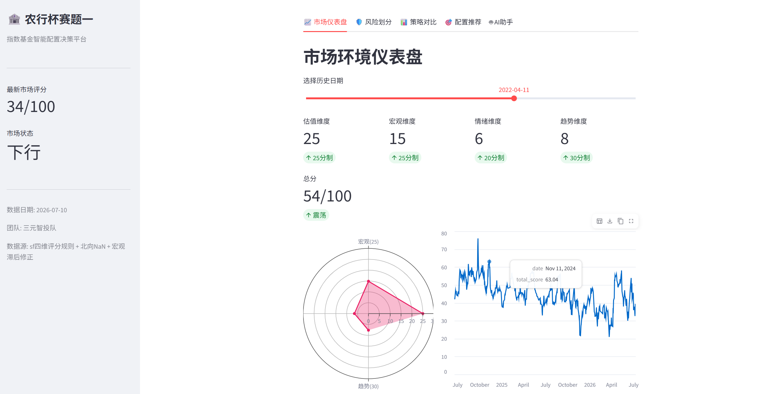

图 6 市场环境仪表盘

（2）投资者风险等级划分（模块二）。为严格落实《商业银行理财业务监督管理办法》适当性要求，平台内置C1-C5五档风险测评问卷引擎。系统依据得分自动匹配保守、平衡、进取三类策略约束区间，将抽象的客户风险偏好固化为权益仓位上限、衍生品暴露及止损线等具体参数，确保后续推荐方案符合合规底线。

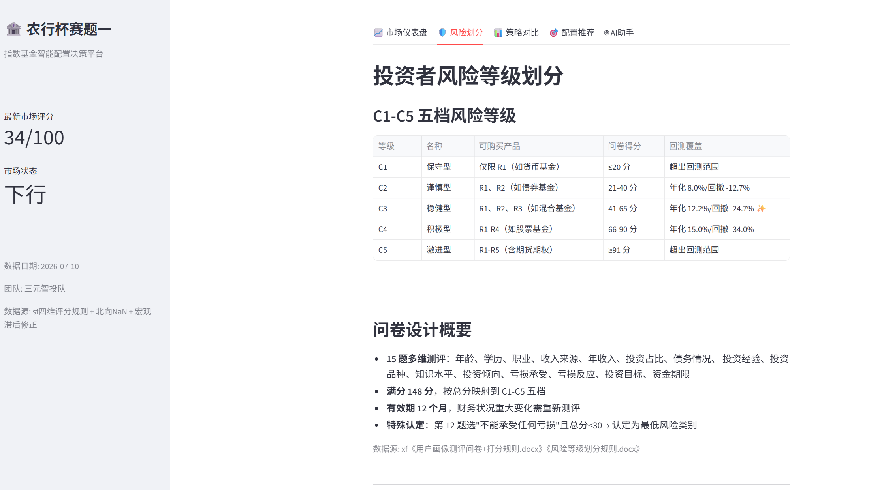

图 7 投资者风险等级划分

（3）多策略回测对比分析（模块三）。平台预置了包含被动基准、传统量化、LGB融合模型及PPO强化学习模型在内的8套策略回测结果。用户可自由筛选策略，系统动态呈现年化收益、最大回撤、夏普比率及卡玛比率四维绩效矩阵。同时，通过全周期净值曲线与分阶段（上涨/下跌/震荡市）收益对比，横向揭示不同策略在多种市场环境下的适应性与脆弱性。

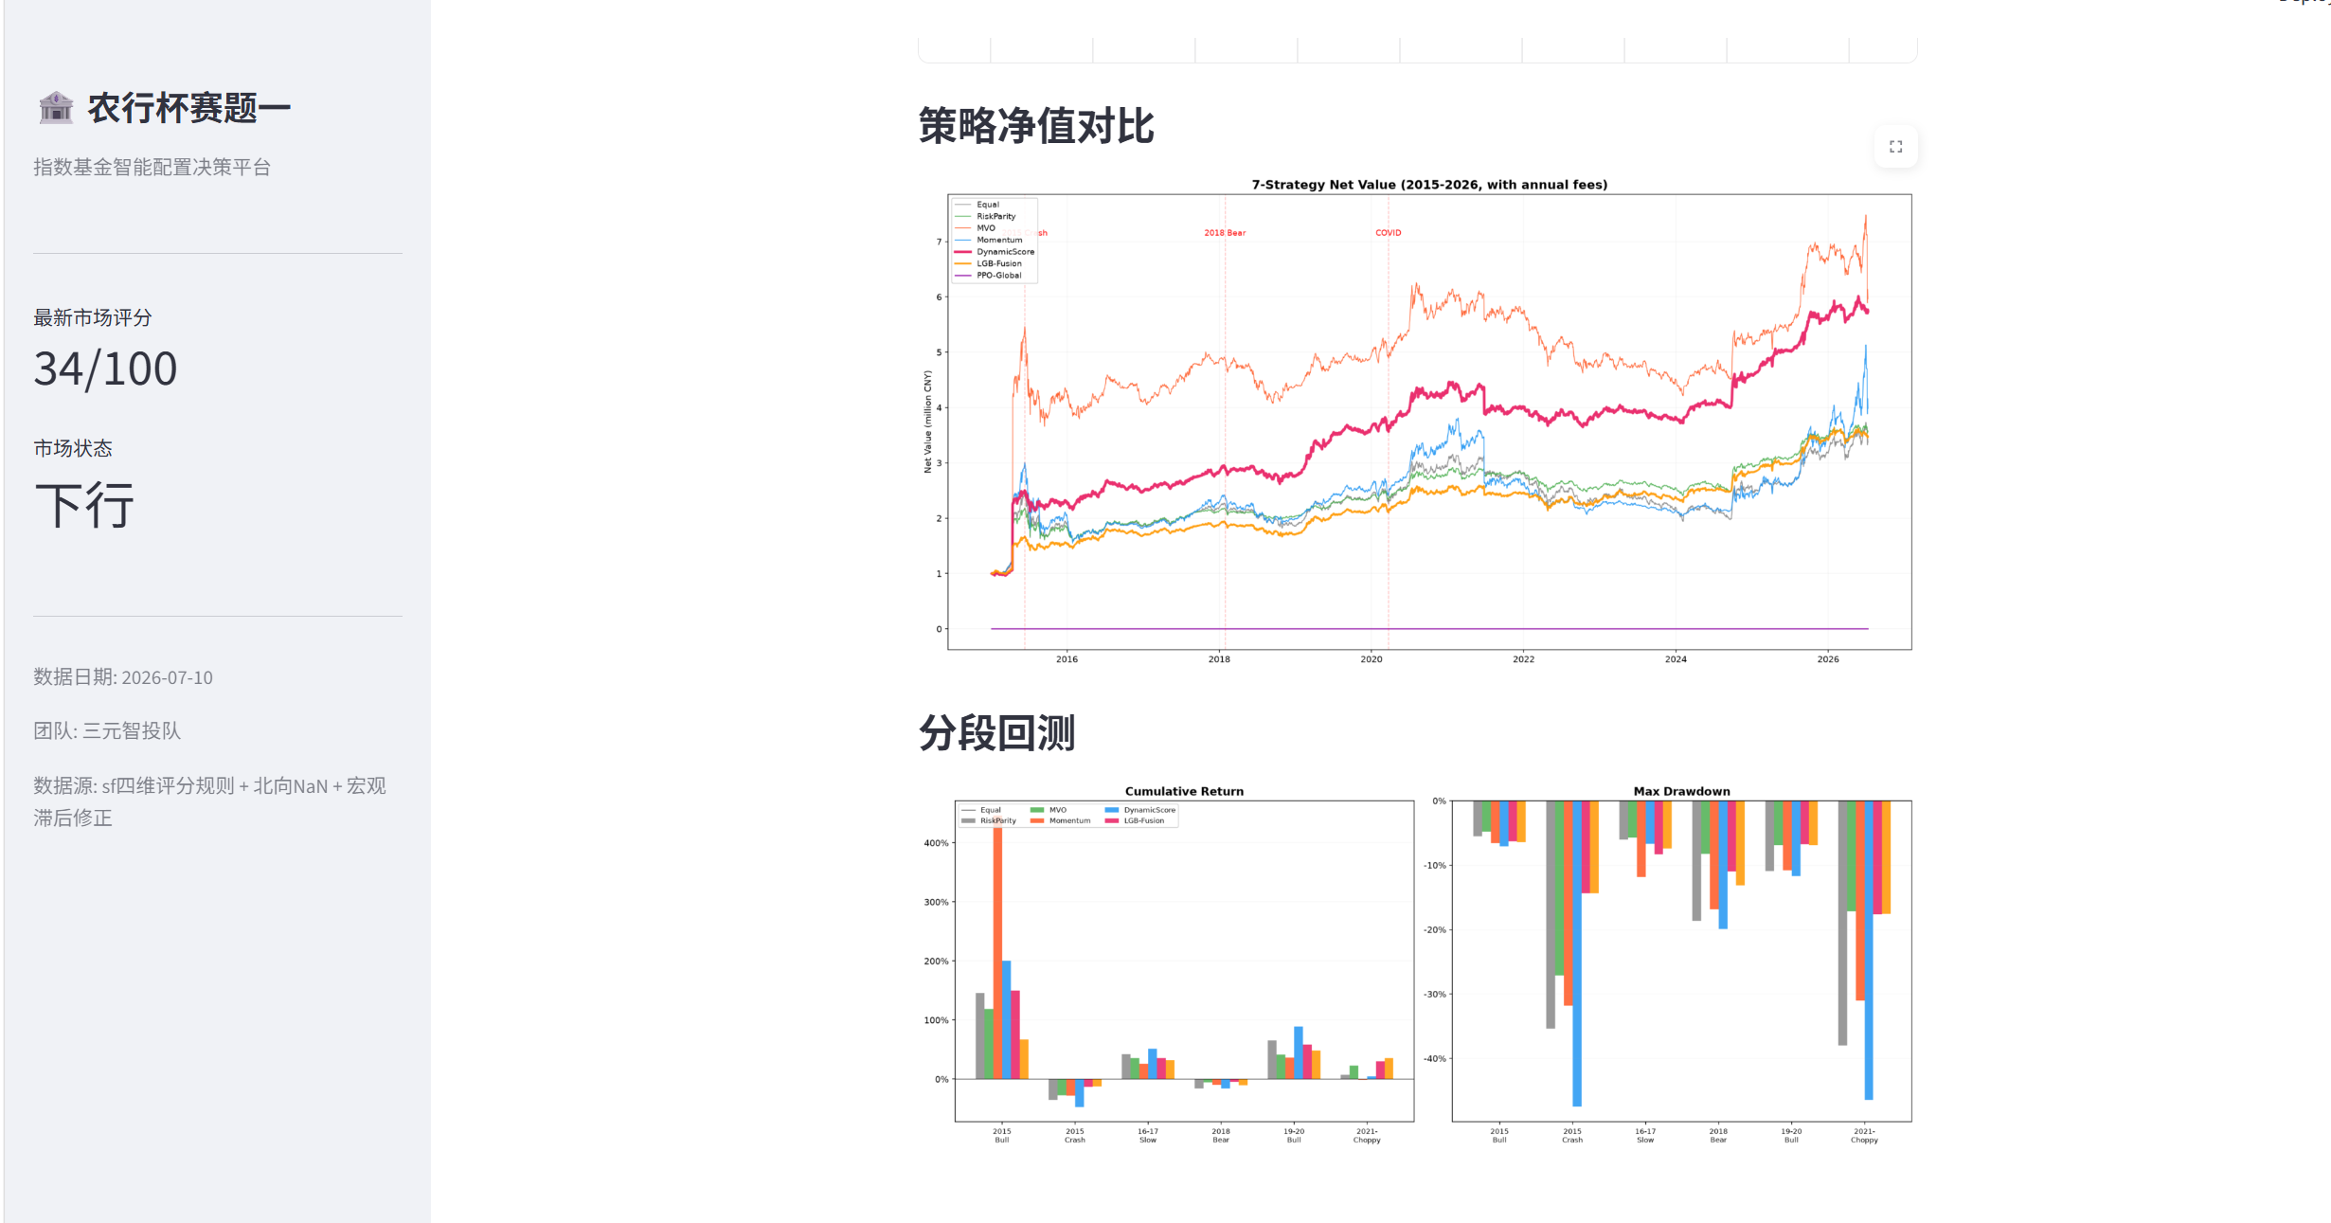

图 8 多策略回测对比分析

（4）智能配置推荐模块（模块四）。本模块承接投资者风险等级划分结果，依据保守、平衡、进取三类风险档位，运用均值-方差优化或风险平价模型，自动生成由7只指数基金（ETF）构成的组合权重分配方案。界面通过旭日图与堆叠条形图，直观展示权益资产与避险资产的相对占比结构，同时在组合层面输出预期年化收益、波动率及最大回撤等核心风险收益指标，为不同风险承受能力的客户提供可解释、可追溯的配置参考方案，将适当性管理要求真正落到实处。

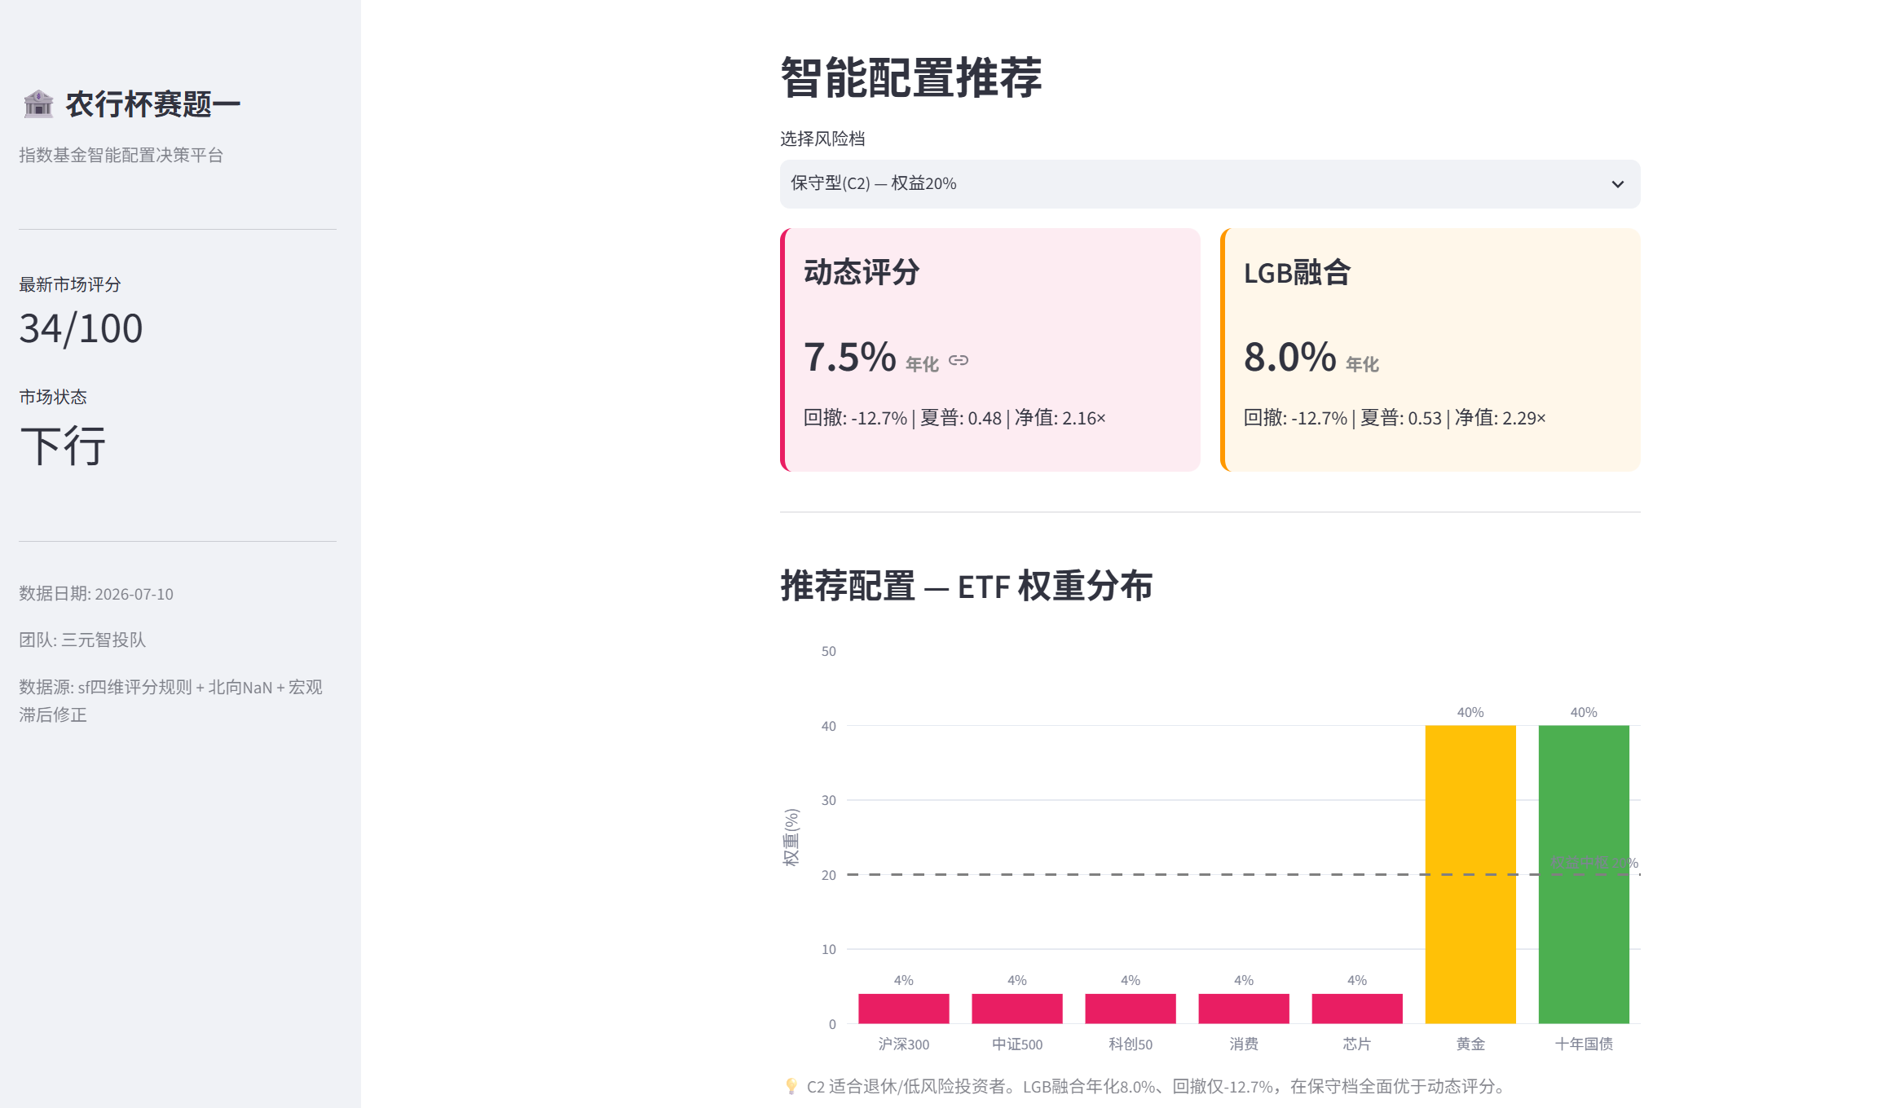

图 9 智能配置推荐模块

（5）AI智能投顾助手（模块五）。平台集成DeepSeek大语言模型，采用RAG（检索增强生成）架构，将实时四维市场评分数据、客户风险档位及组合推荐结果作为动态上下文，内嵌场景化理财问答模板与自由对话接口。该模块既可响应投资者关于市场走势、产品特征、配置逻辑等高频疑问，又能辅助理财经理开展客户沟通、投教内容生成及异议处理，有效提升展业效率与专业服务形象，实现“机器辅助+人工决策”的协同服务模式。

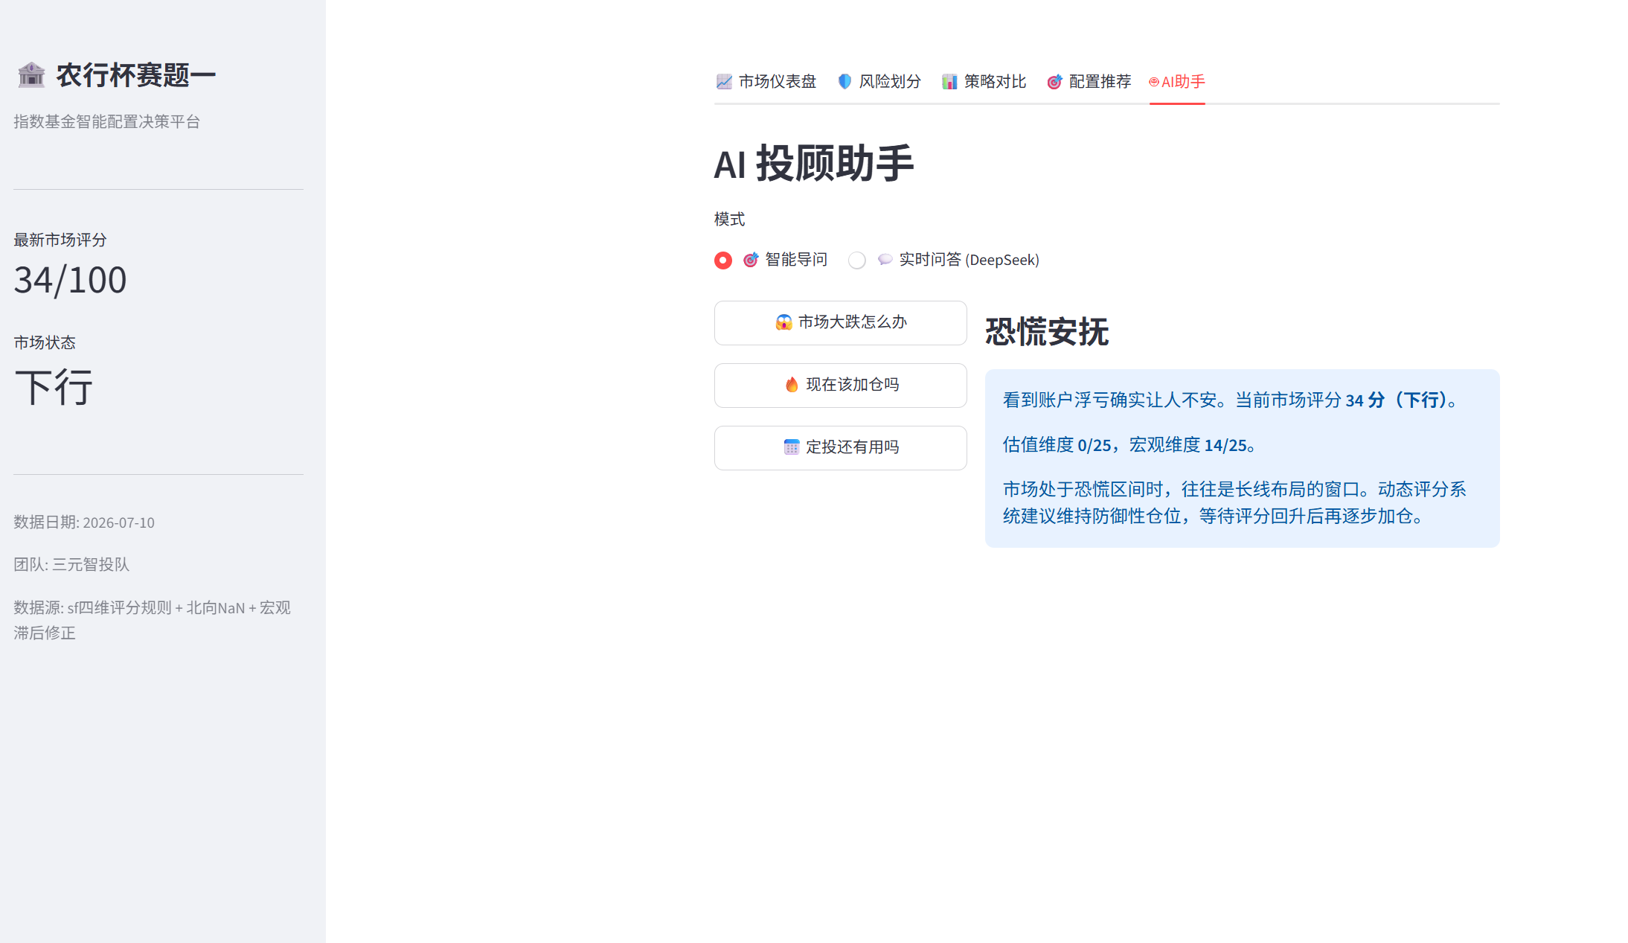

图 10 AI智能投顾助手——智能导问界面

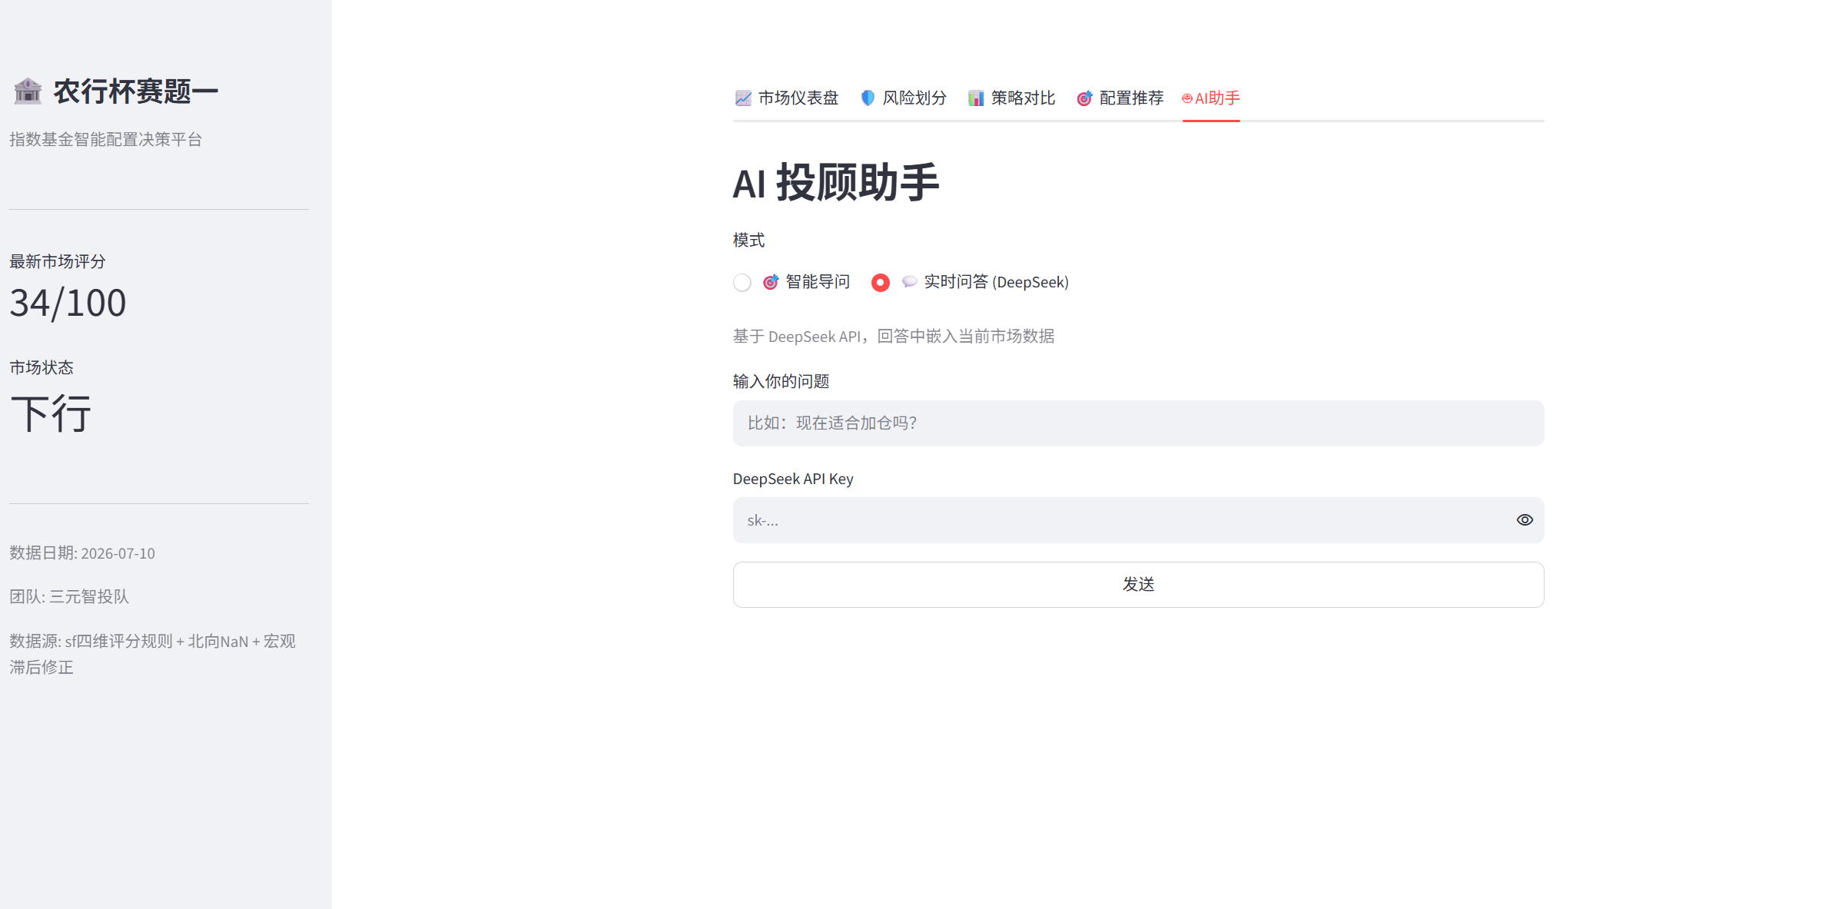

图 11 AI智能投顾助手——实时问答界面

五大模块层层递进，以“市场信号识别→客户风险画像→策略有效性检验→组合方案生成→智能咨询辅助”为数据流主线，形成从量化研判到交互服务的完整决策链条。平台紧扣农业银行零售基金业务实际营销场景，将前沿量化模型与生成式AI技术深度融合，实现理论研究成果向可落地、可交互的数字化工具转化，为一线人员提供端到端的智能决策支持。

（三）调仓推送服务设计
- 调仓触达渠道
平台于每月调仓日自动生成调仓指令，并通过多渠道路由将调仓建议精准触达客户与理财经理：
表 39 调仓触达渠道
渠道 | 触达对象 | 内容 | 发送时机
APP推送 | 客户本人 | 调仓摘要+一键确认 | 调仓日9:00
短信 | 客户本人 | 精简版调仓提示+APP跳转链接 | 调仓日9:30
微信图文 | 客户+理财经理 | 详细调仓理由+市场状态解读 | 调仓日10:00
理财经理工作台 | 理财经理 | 完整调仓指令+客户沟通话术 | 调仓日8:30
- 三类推送模板
- 短信模板

该模板以精简为原则，正文控制在70字以内，涵盖客户称谓、调仓指令摘要及APP跳转短链，确保客户在移动端可快速获取调仓核心信息并一键跳转至详情页面。
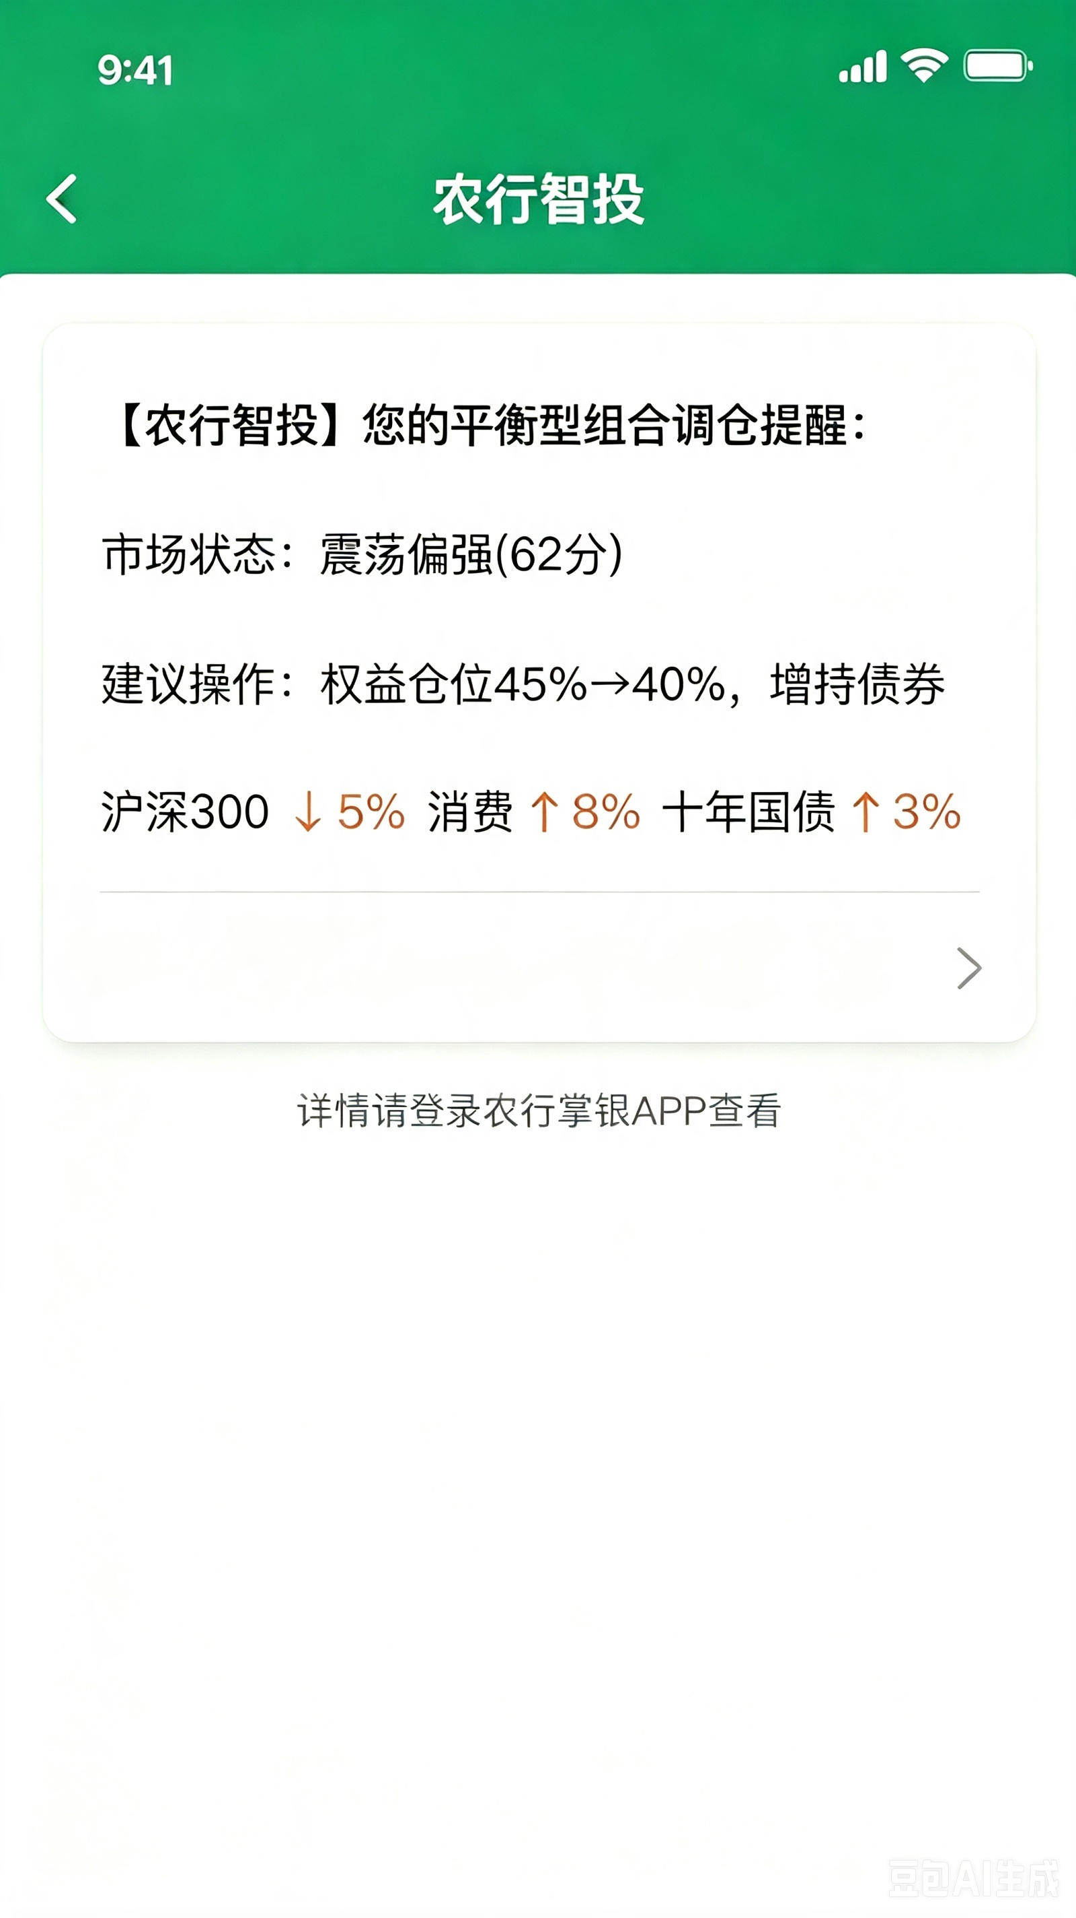

图 3 短信推送模板
- APP图文模板

该模板以图文卡片为载体，信息层级划分为三部分：调仓前后持仓结构对比图（可视化展示各类资产权重变动）、调仓理由摘要（不超过150字，从估值、宏观、情绪、趋势四维度简述调仓依据），以及“查看详情”与“一键确认”双操作按钮，引导客户在APP内完成从信息获知到调仓确认的全流程操作，遵循操作路径最短原则，降低客户决策摩擦。

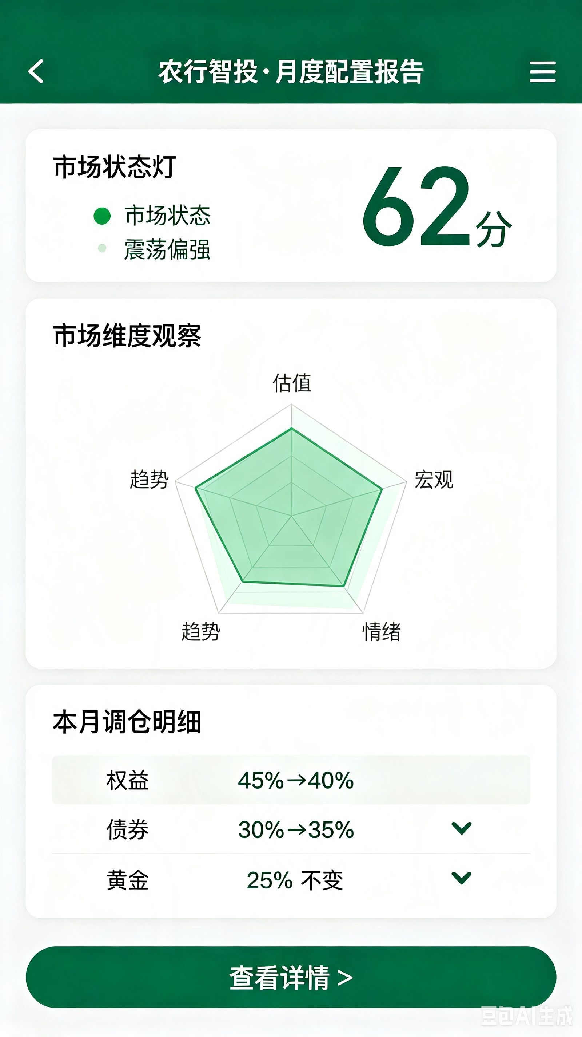

图 4 APP配置推送模版
- APP弹窗模板

该模板在调仓日客户首次登录时以半屏弹窗组件呈现，聚焦展示核心调仓动作（如“权益仓位下调3%”）与市场状态切换（如“市场状态：震荡转上行”），以极简信息实现高效触达。客户点击“一键调仓”按钮后，页面自动路由跳转至完整调仓详情页，实现从轻量提醒到深度阅读的无缝衔接，确保关键信息在5秒内完成有效触达。

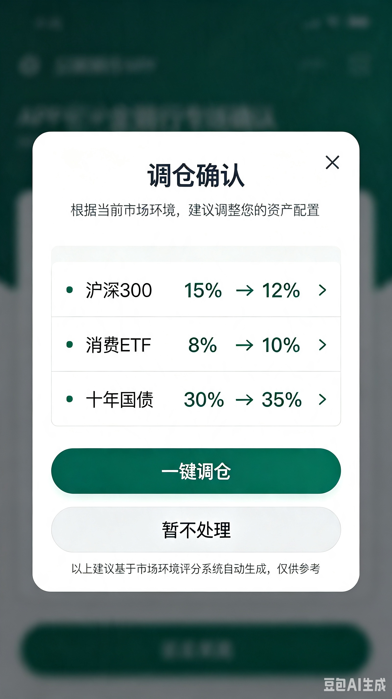

图 5 APP弹窗模板
- 调仓理由生成逻辑
每次调仓推送所附“调仓理由”由系统自动生成，涵盖以下维度：
表 40 调仓理由
维度 | 生成逻辑 | 示例话术
估值变化 | 对比上月PE分位数变化 | “沪深300 PE分位从32%升至48%，估值修复接近尾声”
宏观信号 | PMI和期限利差变化 | “PMI连续3月高于51，经济扩张趋势确认”
情绪信号 | 两融和北向资金变化 | “北向资金本月净流入385亿元，外资配置意愿增强”
趋势信号 | 价格相对均线位置 | “沪深300站上MA20且MA5上穿MA20，短期趋势转强”

（五）理财经理工作手册
- 平台使用场景
表 41 平台设计场景
场景 | 触发条件 | 理财经理操作 | 客户沟通要点
新客户配置 | 客户首次购买基金 | 引导完成15题画像问卷→系统自动匹配风险档→展示推荐组合 | “根据您的风险评估结果，我们为您匹配了[风险档位]配置方案”
月度调仓 | 每月调仓日 | 查看调仓指令→阅读调仓理由→联系客户解释调仓 | “本月市场环境从[旧状态]变为[新状态]，建议微调您的组合”
市场异动 | 市场单日跌幅>3% | 查看平台“市场异动”提示→准备安抚话术→主动联系客户 | “今天市场大跌，但我们组合的回撤控制在了[实际回撤]%，远低于市场平均”
定期检视 | 每季度 | 生成客户持仓诊断报告→预约客户面谈→回顾组合表现 | “过去一季度您的组合收益[X]%，最大回撤[Y]%，整体运行符合预期”
- 关键场景话术模板
- 场景一：市场暴跌时安抚客户
王先生，今天市场跌幅较大（沪深300跌了[X]%），但您的[风险档位]组合今天只跌了[Y]%，远小于市场平均。我们在月初的调仓中已经把权益仓位从[旧比例]%降到了[新比例]%，所以这一轮下跌对您的影响控制在较小范围内。建议您保持耐心，我们会持续跟踪市场变化，在合适的时机为您调整。
- 场景二：客户质疑“为什么没买某只大涨的ETF”
李女士，您提到的[某ETF]最近确实涨得很好。但我们的策略追求的是‘稳稳的幸福’——通过分散配置和仓位择时，在控制回撤的前提下获取合理收益。单只ETF大涨往往也伴随大跌风险，我们更关注您组合整体的长期稳健表现。从回测数据看，过去11年我们的策略年化收益[X]%，最大回撤仅[Y]%，这个风险收益比在同类策略中是最优的。
- 引导客户完成画像问卷
张先生，为了更好地为您匹配适合的配置方案，请您花3-5分钟完成这15道题。这些问题主要了解您的收入、投资期限和风险偏好——就像医生开药前要先问诊一样，我们需要先了解您的‘投资体质’，才能开出最适合您的‘配置处方’。
- 异议处理指南
表 42 异常处理指南
客户异议 | 标准回应
“我自己炒股就行，不用配置” | “个股波动很大，而且选股需要大量专业研究。我们的策略是通过7只ETF分散配置，覆盖不同资产类别，在控制风险的同时获取市场平均以上的收益。您可以把专业的事交给模型，把时间留给生活。”
“现在市场不好，先不投了” | “市场不好的时候反而是布局的好时机——我们的估值维度会在市场便宜时给出高分信号。完全空仓可能错过反弹，完全满仓又怕继续下跌。我们的动态策略会根据市场状态自动调整仓位，帮您‘在别人恐惧时贪婪、在别人贪婪时恐惧’。”
“费用怎么算？” | “我们配置的都是低费率ETF，管理费+托管费合计仅0.20%-0.60%/年，远低于主动型基金1.2%的水平。调仓产生的交易成本也已计入回测，不会出现‘回测好看、实盘亏钱’的情况。”

（五）银行系统对接预留方案
- 对接架构
平台与银行系统的对接采用“轻量化预留接口”设计，不依赖银行核心系统改造即可运行：
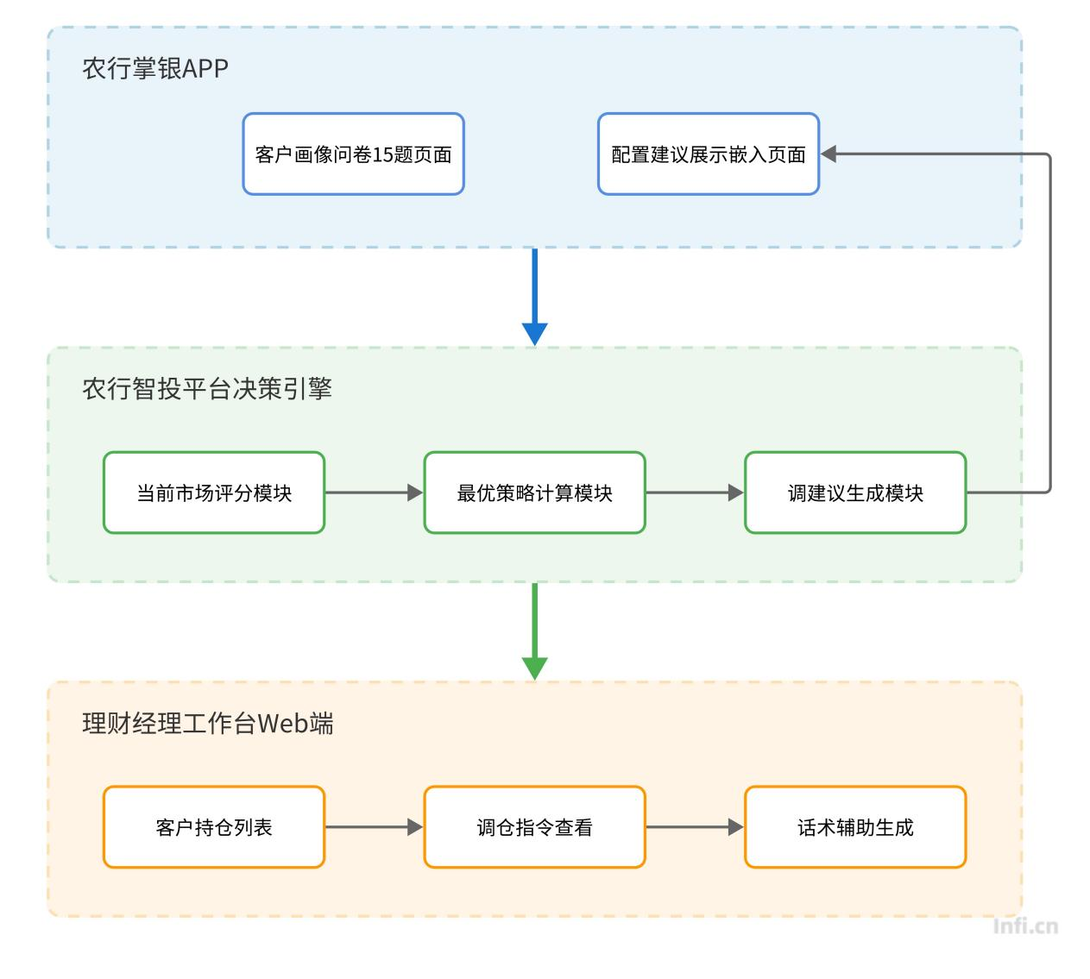
图 6 银行对接流程图
- 对接方式
表 43 对接方式
对接层级 | 方式 | 说明
数据层 | 手动导入/API | 理财经理手动输入客户持仓，或通过API读取持仓数据（需银行开放接口）
展示层 | H5嵌入 | 平台页面以H5形式嵌入农行掌银，客户完成画像问卷后直接展示配置建议
交易层 | 手动执行/一键调仓 | 当前为“建议+确认”模式——客户确认调仓后，自行在APP内执行交易；预留一键调仓API接口
当前方案采用“建议+确认”模式，客户在APP内查看调仓建议后自行确认执行。一键调仓功能需银行开放交易接口，作为二期规划预留。
- 数据安全与合规
表 44 数据安全维护措施
维度 | 措施
客户数据 | 平台不存储客户真实身份信息，仅存储脱敏后的风险画像结果
持仓数据 | 调仓建议仅基于市场信号生成，不涉及客户具体持仓金额
合规底线 | 平台输出“建议”而非“指令”，最终交易决策由客户在APP内确认执行；遵循《办法》“孰高原则”进行风险匹配
适当性管理 | 配置建议严格匹配客户风险等级，不向C1客户推荐本策略，不向C2客户推荐进取型方案
- 总结与展望
- 核心贡献
本项目围绕“不同市场环境下的指数型基金动态配置策略设计”这一赛题，构建形成了从数据基建、环境识别、策略构建到回测验证、服务落地的完整研究闭环。核心贡献主要包括以下五个方面：
- 构建了可解释的四维市场环境评分系统
本项目从估值、宏观、情绪、趋势四个维度构建市场环境评分系统，各维度权重分别为25%、25%、20%、30%，可将复杂市场信息映射为“上行—震荡偏强—震荡—下行—极寒”五档状态标签。权重敏感性验证结果显示：在±5%范围内进行100次随机扰动后，状态标签一致率达94.3%，最低一致率仍为89.2%，说明所得结论对权重选择不敏感。该系统可将量化信号转化为理财经理与客户均可理解的市场语言，解决了传统量化策略的“黑箱”问题。
- 验证了“市场状态分类→差异化配置”的核心逻辑
回测数据显示：在2021年后的长期震荡市中（1307个交易日，占回测区间一半），动态评分策略累计收益为34.4%，LGB融合策略累计收益为37.1%，等权策略累计收益仅为7.5%。在2015年股灾中，动态评分策略最大回撤为-13.4%，仅为等权策略（-35.3%）的三分之一。上述结果充分表明：通过精准识别市场状态并据此调整配置，能够在投资者承压显著的行情中持续获取超额收益，并在极端下跌行情中对投资组合形成有效保护。
- 系统比较了三条技术路线，得出明确的方法论结论
本项目基于同一数据集、同一回测规则，系统对比了规则（动态评分）、监督学习（LGB融合）和强化学习（PPO全局）三条技术路线：
- 规则路线（动态评分）：年化收益19.8%，最大回撤仅-16.5%，卡玛比率1.20为三条路线最高，在仓位择时和极端行情保护方面表现最优。
- 监督学习路线（LGB融合）：夏普比率0.66为三条路线最高，最大回撤-18.8%，月均换手12.2%仅为动态评分的56%，风险调整后收益最优。
- 强化学习路线（PPO全局）：年化收益26.9%，夏普比率1.41，收益端表现突出，但训练耗时远高于可秒级完成的LightGBM，且在Walk-Forward框架下存在严重过拟合问题。
三条路线的对比结论为：规则可提供具备可解释性的仓位择时框架，监督学习可提供稳健的选券增量信息，二者融合（LGB+动态评分）在可解释性与风险调整后收益之间实现了最佳平衡；强化学习在资产配置领域具备理论潜力，但对数据规模和训练范式要求较高。
- 产出了可直接落地的三档风险配置方案
依据《金融机构产品适当性管理办法》（2026年2月1日起施行），本项目设计包含15个题项的客户画像测评问卷，将客户风险等级对应为保守型（C2）、平衡型（C3）、进取型（C4）三档配置方案。三档方案在11.5年回测检验中均呈现明确的风险收益梯度：保守型LGB融合策略年化收益率8.0%、最大回撤-12.7%；平衡型LGB融合策略年化收益率12.2%、最大回撤-24.7%；进取型动态评分策略年化收益率13.0%、最大回撤-39.4%。回撤修复天数分析进一步验证了方案的客户适配性：在2015年股灾中，等权策略需1440天（约4年）完成回撤修复，动态评分策略仅需343天（不到1年）。该方案可直接接入银行理财经理日常工作流程。
- 为指数化投资高质量发展提供了可复用的技术框架
本项目响应了新“国九条”关于“建立交易型开放式指数基金（ETF）快速审批通道，推动指数化投资发展”的政策导向，以及证监会《促进资本市场指数化投资高质量发展行动方案》关于“强化指数基金资产配置功能，稳步提升投资者长期回报”的目标要求。本项目的技术框架——从数据清洗、特征筛选、环境识别到策略构建、回测验证、服务落地的完整链条——为银行等金融机构开展指数基金智能配置服务提供了可复用的方法论和工程实现参考。
- 局限与展望
- 数据与回测方面的局限
回测区间覆盖范围有限。本项目回测区间设定为2015年1月至2026年6月，共计11.5年，已覆盖A股市场三轮牛熊周期。但该区间仍以A股结构性行情为主，未涵盖更长周期的市场环境，例如2005-2007年大牛市、2008年全球金融危机。策略在更长周期、更多元市场环境下的表现仍需进一步验证。
资产类别覆盖范围有待扩展。当前资产池包含7只ETF，已覆盖宽基、行业、商品、债券四大类资产。但随着指数化投资市场的快速发展，资产类别与产品类型仍在持续丰富，后续可考虑纳入跨境ETF、REITs、商品期货ETF等更多元化资产类别，进一步拓展策略的配置空间。
- 策略与方法论方面的局限
强化学习的适用边界仍有待进一步探索。本项目实验结果显示，Walk-Forward框架下的PPO存在严重过拟合（外样本年化0.15%）；全局训练PPO虽具备有效性（年化26.9%、夏普1.41），但相较规则与监督学习路径，在训练效率与可解释性层面仍存在差距。强化学习在资产配置中的适用条件、实践方案以及与其他方法的融合路径，仍需开展更深入的研究。
策略在极端行情下的表现依赖历史数据模式。动态评分策略在2015股灾、2018熊市和2022加息冲击中均表现出色，但该结果基于历史数据回测得出。若未来出现历史未覆盖的新型市场冲击（如地缘政治突变、监管框架重大调整等），策略的有效性仍需实盘验证。
- 服务落地方面的局限
调仓建议与客户投资心理的匹配度仍需持续优化。本项目调仓频率设定为月度，其有效性已通过历史回测验证，但在实际服务场景中，该调仓频率仍可能引发零售客户的焦虑与质疑。如何将量化调仓信号转化为客户可理解、可接受的沟通内容，仍需在实践中持续迭代优化。
与银行系统对接的工程化工作仍需推进落地。本项目提出了“轻量化预留接口”的对接方案，但实际部署仍需银行端开放相应的数据接口与交易接口，该过程涉及系统改造、合规审批等多重环节，落地周期与实现路径存在不确定性。
- 未来方向
- 引入更多元化的资产类别与策略维度
伴随指数化投资市场的持续扩容，未来可将跨境ETF（如港股、美股科技ETF）、商品期货ETF、REITs等纳入资产池，进一步拓宽配置空间。策略维度上，可探索引入宏观因子模型、行业景气度模型等，与现有评分系统形成互补。
- 探索LLM情感特征与策略的深度融合
当前策略已整合估值、宏观、情绪、趋势四维信号，未来可进一步探索将大语言模型（LLM）的财经新闻情感分析结果作为第五维信号融入现有评分系统。2023年中央金融工作会议已对推进金融高质量发展作出部署，指数作为资金流动的“指挥棒”与市场“稳定器”，其与前沿AI技术的结合将成为重要发展方向。
- 推进实盘模拟与策略迭代
基于现有回测框架，可进一步开展实盘模拟交易，在真实市场环境下检验策略的有效性与稳健性。依托实盘模拟积累的交易数据，持续优化评分系统的参数与调仓规则，构建“回测→模拟→优化”的迭代闭环。
- 深化银行场景的落地应用
依据《金融机构产品适当性管理办法》（2026）的要求，进一步细化客户画像维度、优化风险匹配算法、丰富调仓推送话术模板。探索与银行财富管理系统的深度集成，实现从客户测评、方案推荐、调仓执行到绩效回顾的全流程自动化服务。
- 推动指数化投资生态建设
响应证监会《促进资本市场指数化投资高质量发展行动方案》中“加快构建公募基金行业主动投资与被动投资协同发展、互促共进的新发展格局”的号召，本项目技术框架可进一步拓展为面向广大投资者的指数基金智能配置服务平台，助力构建资本市场“长钱长投”生态，培育壮大理性成熟的中长期投资力量。
- 结语
在指数基金规模突破6万亿元、指数化投资上升为国家战略方向的背景下，本项目以“可解释、可落地、可验证”为核心理念，构建完成从市场环境识别到动态配置、从回测验证到服务落地的完整研究闭环。项目验证了“市场状态分类→差异化配置”核心逻辑的有效性，系统对比了规则、监督学习、强化学习三条技术路线的优劣，形成了可直接对接银行理财经理日常工作的三档风险配置方案。
使复杂的配置决策实现透明化、简易化、可执行——这是本项目贯穿始终的设计主线，也是指数基金智能配置平台落地银行一线、服务大众客户的必由之路。

参考文献

